Informe Final Formato Año 2017

- Generalidades de la Organización

 | Nombre de la organización | Arenal Vimai S.A.
 | Nombre de la sede | Hotel Arenal Springs Resort & Spa
 | Código de Inscripción
 | Ubicación de la sede | La Palma, La Fortuna, San Carlos
 | Cantidad de colaboradores/as | 150
 | Años en que ha participado | 3

- Integrantes Comité de Sede Participante:

Comité Interno

Nombre de los integrantes | Puesto dentro de la organización | Cedula de identidad o número de identificación | Correo electrónico | Número de teléfono
Keylor Espinoza Mejías | Departamento de Compras y Sostenible | 5-367-138 | sostenibilidad@hotelarenalsprings.com | 2479-1212
Dariel Miranda Robles | Departamento de Compras y Sostenible | 2-685-817 | sostenibilidad@hotelarenalsprings.com | 2479-1212
Greivin Arredondo Castro | Departamento de Compras y Sostenible | 2-550-015 | sostenibilidad@hotelarenalsprings.com | 2479-1212
Minor Castro Murillo | Gerente | 5-278-481 | gerencia@hotelarenalsprings.com | 2479-1212

- Nombre del Coordinador del Comité local

Nombre de la persona | Puesto dentro de la organización | Correo electrónico | Teléfono
Keylor Espinoza Mejías | Departamento de Compras y Sostenible | sostenibilidad@hotelarenalsprings.com | 2479-1212

Información por Parámetro

- Combustibles fósiles

  - Inventario de la flotilla vehicular, maquinaria y/o equipos que consumen combustibles fósiles
Adjuntar inventario: Tipo de vehículo o maquinaria (vehículo, tractor, guadaña, generador u otros), marca, año, cilindraje, tipo de combustible que consume.

Cuadro 1

Inventario de la flotilla vehículo, maquinaria y equipo que consumen combustibles fósiles
(Los criterios de las columnas del cuadro pueden modificarse de acuerdo a las necesidades y al tipo de equipo de la organización)

Número de activo | Placa | Tipo de equipo | Marca | Año | Tipo de combustible fósil | Responsable de su uso
1811001 |  | Motoguadaña | Maruyama | 2015 | Gasolina | Departamento Jardines
1811002 |  | Motoguadaña | Maruyama | 2015 | Gasolina | Departamento Jardines
1811003 |  | Motoguadaña | Maruyama | 2015 | Gasolina | Departamento Jardines
1811004 |  | Sopladora | Maruyama | 2015 | Gasolina | Departamento Jardines
1811005 |  | Motosierra | Oleomac | 2015 | Gasolina | Departamento Jardines
1811008 |  | Motosierra | Oleomac | 2017 | Gasolina | Departamento Jardines
1511012 |  | Nebulizadora | Igeba | 2013 | Gasolina | Departamento Mantenimiento
 |  | Generador Eléctrico | John Deere | 2008 | Diesel | Departamento Mantenimiento
 |  | Generador Eléctrico | John Deere | 2008 | Diesel | Departamento Mantenimiento
 |  | Generador Eléctrico | John Deere | 2016 | Diesel | Departamento Mantenimiento
 |  | Generador Eléctrico | Iveco | 2012 | Diesel | Departamento Mantenimiento

  - Datos de Medición

Cuadros de consumo y reducción
Incluir en los cuadros de consumo y reducción, los datos solicitados para que la organización compare los consumos de combustibles fósiles del año anterior al de participación, con los del año de participación. Se debe justificar el aumento o reducción en el consumo de combustibles. Los datos de consumo que se les pide en los cuadros 2, 3, y 4, sería recomendable que los puedan mostrar también en gráficas.

Cuadro 2

Consumo Mensual de Combustibles Fósiles del año anterior al de participación
AÑO 2016

DATOS OBLIGARTORIAMENTE REQUERIDOS DEL AÑO ANTERIOR AL DE PARTICIPACIÓN 2016
Tipo de Combustible/Mes | Cantidad de combustibles fósiles consumidos (L)
 | Ene | Feb | Mar | Abr | Mayo | Jun | Jul | Ago | Sept | Oct | Nov | Dic | Total
Diésel |  |  | 231.88 |  | 229.89 |  |  |  |  |  | 449.68 |  | 911.45
Gasolina |  | 125.22 |  |  | 123.26 | 134.14 |  |  | 123.67 |  | 120.9 | 124.56 | 752.75
Gas LPG
Otro
(Especifique)

Datos deben darse en: L= Litros

Cuadro 3

Consumo Mensual de Combustibles Fósiles del año de participación
AÑO 2017

DATOS OBLIGARTORIAMENTE REQUERIDOS DEL AÑO DE PARTICIPACIÓN 2017
Tipo de Combustible/Mes | Cantidad de combustibles fósiles consumidos (L)
 | Ene | Feb | Mar | Abr | Mayo | Jun | Jul | Ago | Sept | Oct | Nov | Dic | Total
Diésel | 232.59 | 586.61 |  |  |  |  | 232.51 |  |  |  | 199.16 | 467.75 | 1112.45
Gasolina |  | 124.16 | 306.67 |  |  |  | 119.95 | 121.32 |  | 123.42 | 115.70 |  | 604.55
Gas LP
Otro
(Especifique)

Datos deben darse en: L= Litros

Cuadro 4

Comparación de Consumos Combustibles Fósiles
AÑO 2016 respecto al AÑO 2017

DATOS ESTRICTAMENTE REQUERIDOS |  |  |  | EQUIVALENCIAS
Tipo de  combustible | Consumo Total (L) |  | Ahorro (En L)  (C) | Colones ahorrados
 | Anterior  2016  (A) | Actual  2017  (B)
Instrucciones | Consumo Anterior  2016 | Consumo Actual  2017 | (A)-(B) | (C) * Precio por L del combustible
Diésel | 911.45 | 1112.45 | -201 | ¢-97 104.14
Gasolina | 752.75 | 604.55 | 148.20 | ¢89 373.22
Gas LP
Otro (Especifique)

Siglas, abreviaturas y símbolos a utilizar

-: Resta
*: Multiplicación.
L: Litros.

Justificación en caso de aumento del consumo de combustibles fósiles
En este año pudimos lograr una disminución en el consumo de gasolina, ya que se adquirieron equipos más eficientes sobre el consumo de combustible.
Por otra parte, en el diésel se tuvo un incremento en el consumo ya que se adquirió un nuevo generador eléctrico y se han presentado cortes de energía por lo cual los generadores han tenido que trabajar más seguido.

  - Educación ambiental
Cuadro 5

Educación Ambiental
(Complete el siguiente cuadro para todas las actividades de educación realizadas para generar o compartir conocimiento entre los colaboradores sobre combustibles fósiles)

DATOS ESTRICTAMENTE REQUERIDOS
 | Tipo de actividades | Descripción de la actividad | Cantidad de actividades | Fecha de la actividad | Temas tratados en la actividad
Ejemplo | -Charla de conducción eficiente | Charla sobre conducción eficiente a los choferes de la organización | 1 | 30 de mayo de 2017 | - Las técnicas de conducción eficiente  - Manejo de los accesorios del vehículo  - Buenas prácticas: experiencias y resultados
Datos a reportar | Charla uso equipos | Charla sobre el correcto uso de los equipos de combustión | 1 | 5 de octubre de 2017 | Técnicas para lograr la mayor eficiencia de los equipos

  - Acciones realizadas
Los proyectos que seguimos implementado es la continuidad y la mejoras para la producción de biodiesel en nuestra planta, queremos aumentar la producción en 15% para disminuir el consumo de combustibles fósiles.
Se están realizando mejoras en el biocombustible para utilizarlo en los generadores eléctricos, para utilizarlo en los equipos de generación eléctrica del hotel.
Además, se implementan técnicas para la corta de las áreas verdes del hotel donde se realizan cada ocho días para evitar el crecimiento del mismo y así la corta es más rápida y se evita tanto consumo de combustible.

  - Evidencias
Manual de procedimientos para la elaboración de Biodiesel.

Proceso alcalino

Ingredientes:
1 Aceite de cocina usado o cebo animal
2 Metanol
3 Hidróxido de potasio
Preparación:
Primero se calienta el aceite a 60 grados centígrados; mientras se calienta se efectúa la titración, la cual nos indica la cantidad de KOH que se va a agregar por litro de aceite a procesar, una vez obtenido este dato se mezcla el C2H6O (20% x lts de Aceite) y obtendremos el metóxido.
Realice un bache de un litro antes de realizar el bache principal para asegurarnos que la reacción sea correcta.
Titración:
Nos brinda la información exacta de la cantidad de KOH que debemos agregar al C2H6O. El procedimiento se hace colocando en la bureta el hidroxilo de potasio, en un biquer se coloca 10 ml de alcohol isopropílico con 1 ml de aceite, luego se colocan 4 gotas de fenol rojo (reactivo), se vierte el hidroxilo de potasio en el biquer hasta lograr una coloración purpura, notamos la coloración detenemos el proceso, se cuenta cuantas rayas bajo el hidroxilo en la bureta y se le suma 7, y eso nos da la cantidad de KOH que vamos a utilizar x litro de aceite.
Hidroxilo de potasio:
Se prepara colocando 1 gr de KOH (el que vamos a utilizar en el proceso) en 1 litro de agua pura, se mezcla constante mente
Nota: tanto la fenolftaleína como el hidroxilo de potasio tiene que guardarse donde la luz no penetre.

Transesterificacion:
Una vez hecho el metóxido y haber alcanzado la temperatura ideal lo mezclamos, y dejamos agitar por 1.5 hora, luego se deja decantar, el día siguiente se extrae la mayor cantidad de Glicerina, dejarlo reposar por 7 días antes del proceso de purificación.
Purificación:
Existen muchas formas de purificar el biodiesel, por medio de resinas, centrifugado o la más común con agua, el proceso por medio de agua es muy sencillo, se rocía agua al biodiesel hasta que el agua se muestre clara, al principio se torna color blanco, similar al agua de arroz, es importante que después de cada lavada tome una muestra y la caliente, esto para secar la muestra y luego agregue agua al 100% de la muestra que sacó, o sea si saco 50 ml agregue 50 ml de agua, si esta se torna blanca repita el lavado.

Secado:
Una vez que concluya el lavado es importante secar, lo que hacemos es calentar el biodiesel a 100 grados hasta que el biodiesel se torne claro y transparente, lo dejamos para el día siguiente y extraemos el restante de agua que queda en el fondo.

Medición PPM de gliserol:
Bien es sabido que un vehículo con motor diésel tolera un rango máximo de 2500 ppm de glicerina, por esa razón saber exactamente la cantidad PPM de glicerol para saber si el biodiesel está listo para usarse.
Materiales:
• Biodiesel 20 ml
• Alcohol Isopropilico 50 ml
• Azul de bromofemol 10 gotas
• Ácido Clorhidrico…. Bureta
Procedimiento:
Se llena la bureta con el ácido clorhídrico, luego en el biquer se mezcla 50 ml de alcohol isopropilico, 20 ml de biodiesel con 10 gotas de azul de bromofemol, de vierte el ácido clorhídrico mediante gotas y cuando el color cambie al efectuarse la reacción, detenemos el goteo y procedemos a contar lo ml que se emplearon en el proceso y se multiplica por 1390 ejemplo si se contaron 6 rayas la multiplicación seria 0.6*1390= 834 ppm.
Planta Biodiesel

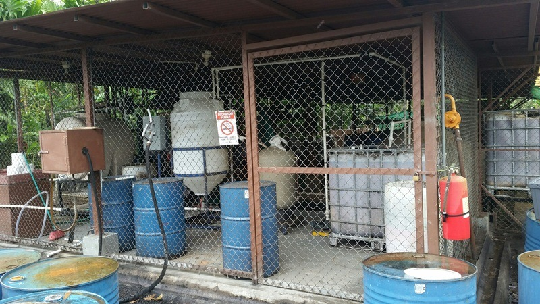

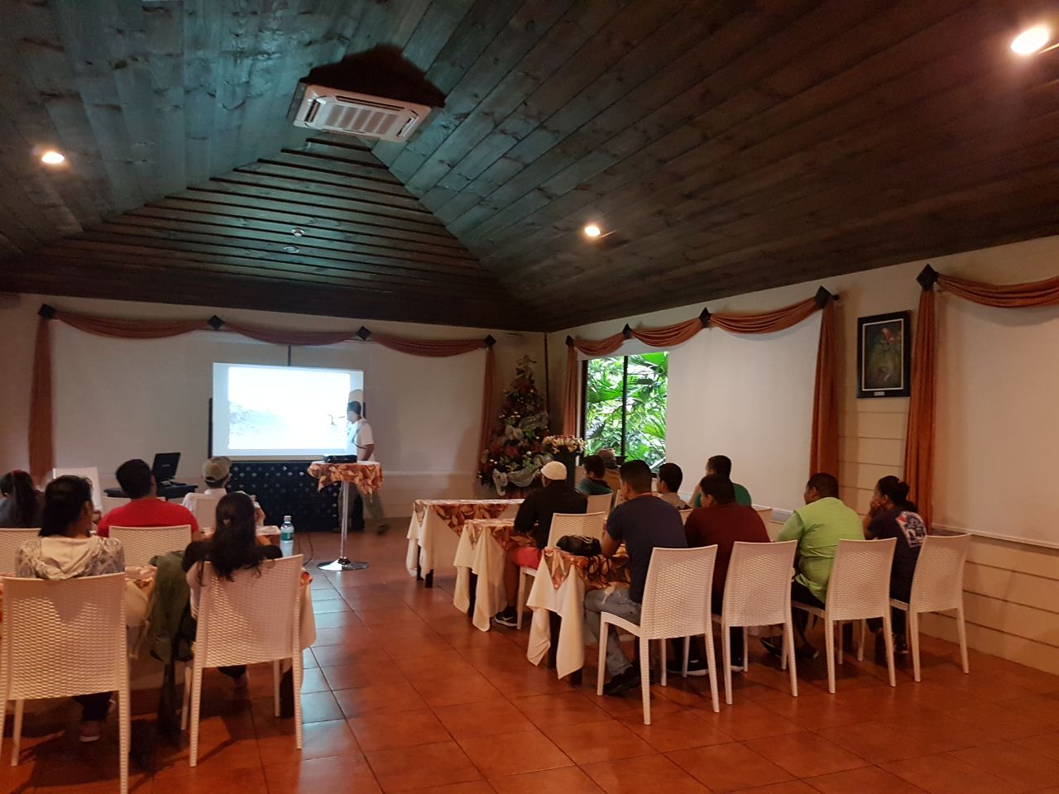
Charla uso de Equipos

Caso 2 Comités locales que NO cuentan con flotilla vehicular, maquinaria y/o equipo que consumen combustibles fósiles

Los comités que no cuentan con flotilla vehicular, maquinaria y/o equipos que consumen combustibles fósiles, deben describir todas las acciones de primer, segundo y tercer orden implementadas (Ver manual de procedimiento).
La organización podrá realizar una combinación de actividades en los diferentes órdenes.

Cuadro 6

Acciones de Primer, Segundo y Tercer Orden
(Complete el siguiente cuadro para todas las acciones de primer, segundo y tercer orden realizadas para el parámetro de combustibles fósiles)

DATOS ESTRICTAMENTE REQUERIDOS
Actividad | Orden de la actividad (marque con X) |  |  | Descripción de la actividad | Fecha de la actividad
 | Primer orden | Segundo orden | Tercer Orden
Ejemplo: Colocación de un parqueo para bicicletas |  |  | X | Se destinó un área para el parqueo de 10 bicicletas para incentivar a los colaboradores a usar este medio de transporte | 30 de abril 2017

  - Evidencias
Evidenciar todas las acciones de primer, segundo y tercer orden realizadas.

- Agua

3.1 Verificación de la calidad de agua potable
Adjuntar certificación que el agua cumple con los parámetros de potabilidad, emitidos por la empresa que les brinda el servicio, o bien por medio de un laboratorio acreditado por el Ente Costarricense de Acreditación (ECA). La verificación de la calidad del agua, debe ser del año de participación.
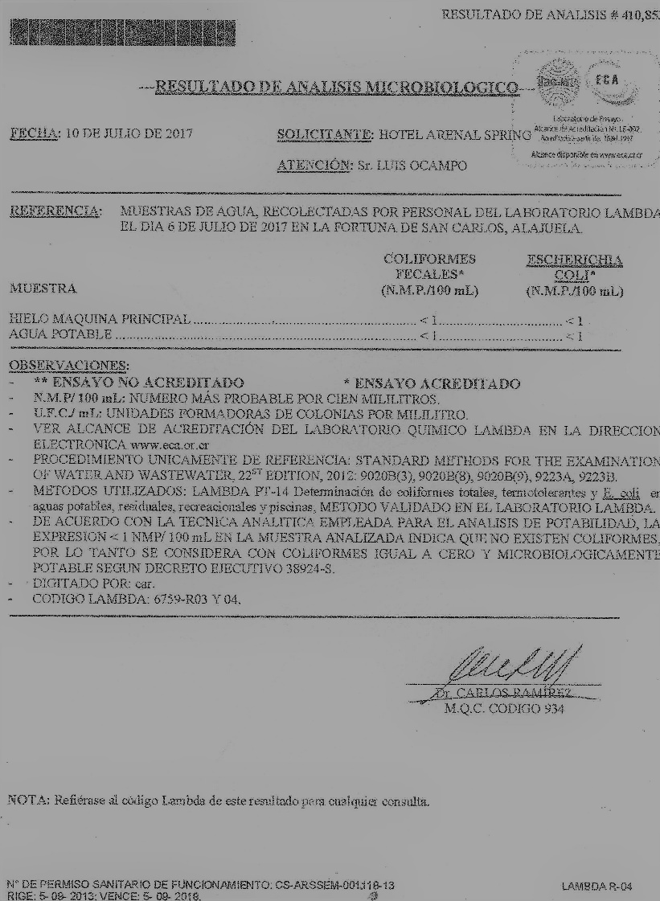

3.2 Datos de Medición

Cuadros de consumo y reducción
Incluir en los cuadros de consumo y reducción, los datos solicitados para que la organización compare los consumos de agua del año anterior al de participación, con los del año de participación. Se debe justificar el aumento o reducción en el consumo de agua. Asimismo, los datos de consumo que se les pide en los cuadros 7,8 y 9, sería recomendable para efectos visuales, que los puedan mostrar también en gráficas

Cuadro 7

Consumo Mensual de Agua del año anterior al de participación
AÑO 2016

DATOS ESTRICTAMENTE REQUERIDOS DEL AÑO ANTERIOR AL DE PARTICIPACIÓN 2016
Consumo mensual de agua en m³
Medidor/Mes | Ene | Feb | Mar | Abr | Mayo | Jun | Jul | Ago | Sept | Oct | Nov | Dic | Total
NIS  (Indicar número de NIS) | 3347 | 2538 | 2825 | 2836 | 2821 | 3800 | 4027 | 2519 | 2159 | 2567 | 2732 | 3397 | 35 568

Cuadro 8

Consumo Mensual de Agua del año de participación
AÑO 2017

DATOS ESTRICTAMENTE REQUERIDOS DEL AÑO DE PARTICIPACIÓN 2017
Consumo mensual de agua en m³
Medidor/Mes | Ene | Feb | Mar | Abr | Mayo | Jun | Jul | Ago | Sept | Oct | Nov | Dic | Total
NIS  (Indicar número de NIS) | 3247 | 3910 | 2768 | 3201 | 2643 | 2780 | 2775 | 3099 | 2662 | 1683 | 2246 | 2736 | 33 750

Cuadro 9

Ahorro en el Consumo de Agua
AÑO 2016 respecto al AÑO 2017

DATOS ESTRICTAMENTE REQUERIDOS |  |  |  | EQUIVALENCIAS
Consumo Total (m³)
 | Anterior  2016  (A) | Actual  2017  (B) | Ahorro (En m³)  (C) | Colones | Bidones para agua de 20 L | Tanques de almacenamiento de agua de 750 L | Piscinas Olímpicas
Instrucciones | Consumo Anterior  2016 | Consumo Actual  2017 | (A)-(B) | (C) * Precio por m³ de agua | (C) * 50 | (C) * 1,333 | (C) / 2500
Agua para Consumo Humano | 35 568 | 33 750 | 1818 | 379 143.9 | 90 900 | 2423.394 | 0.7272
Agua para proceso productivo
Consumo Total | 35 568 | 33 750 | 1818 | 379 143.9 | 90 900 | 2423.394 | 0.7272

Siglas, abreviaturas y símbolos
*: Multiplicación.
/: División.
m³: Metros cúbicos.
L: Litros.
Nota: Los factores de conversión incluidos en este cuadro, para obtener las equivalencias, son un valor de referencia.

Justificación en caso de aumento del consumo de agua
Se requiere especificar los motivos por los cuales no se logró la reducción del consumo de agua.

3.3 Educación ambiental

Cuadro 10

Educación Ambiental
(Complete el siguiente cuadro para todas las actividades de educación realizadas para generar o compartir conocimiento entre los colaboradores sobre el parámetro del agua)

DATOS ESTRICTAMENTE REQUERIDOS
 | Tipo de actividades | Descripción de la actividad | Cantidad de actividades | Fecha de la actividad | Temas tratados en la actividad
Ejemplos | -Charla de ahorro de agua | Charla sobre ahorro de agua a los colaboradores de cada departamento de la organización | 1 | 5 de abril de 2017 | - Situación del recurso hídrico nacional  - Buenas prácticas para el ahorro de agua en la oficina: experiencias y resultados
Datos a reportar | Charla uso de agua | Importancia del uso racional del agua | 1 | 17/08/17 | Situación actual del recurso hídrico del país  Importancia de las buenas practicas del uso del agua.

3.4 Acciones realizadas
Gracias a las medidas tomadas por nuestra empresa logramos una reducción en el consumo de agua, debido a la concientización en los huéspedes y los colaboradores, además se realizó el cambio total de la loza sanitaria y grifería por nuevas tecnologías más eficientes.

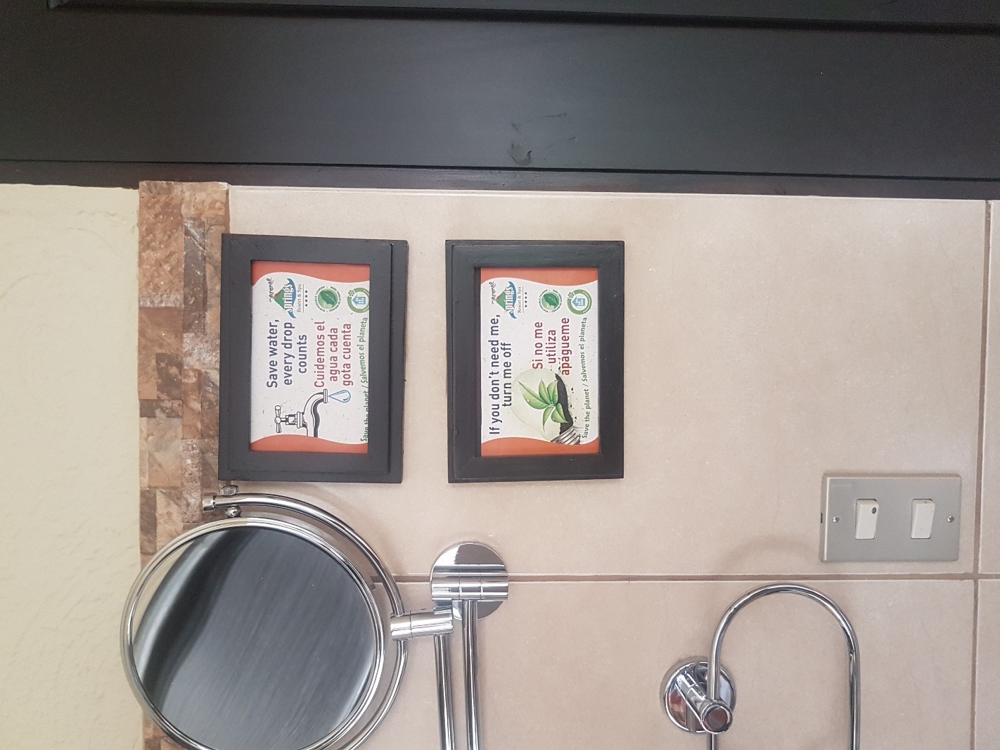
3.5 Evidencias
Evidenciar todas las acciones realizadas y las actividades de educación ambientales ejecutadas en el año de aplicación, explicadas en las secciones 3.3. y 3.4.: charlas, videos, rotulado, boletines, documentos, y/o notas relacionadas, fotografías, listado de participantes, otros.

Rotulación Habitaciones y áreas comunes

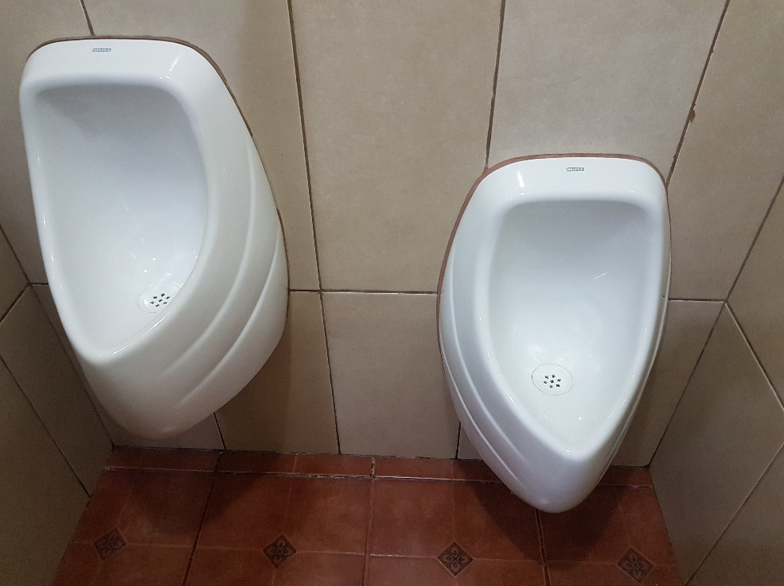
Loza sanitaria eficiente

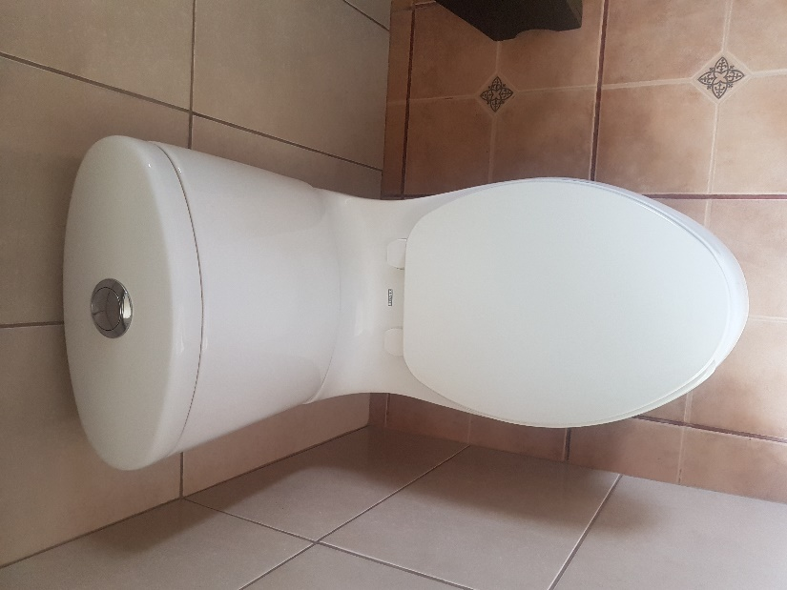

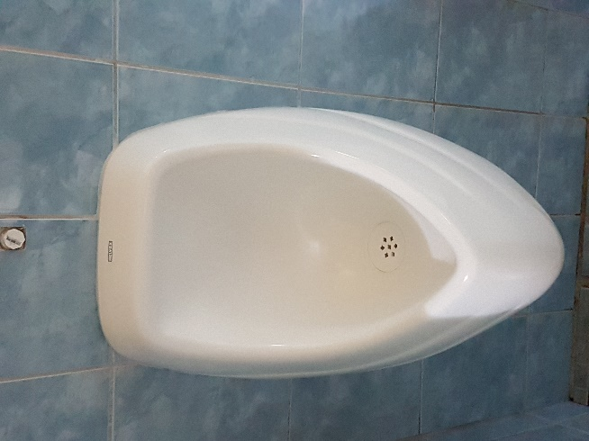

Nueva

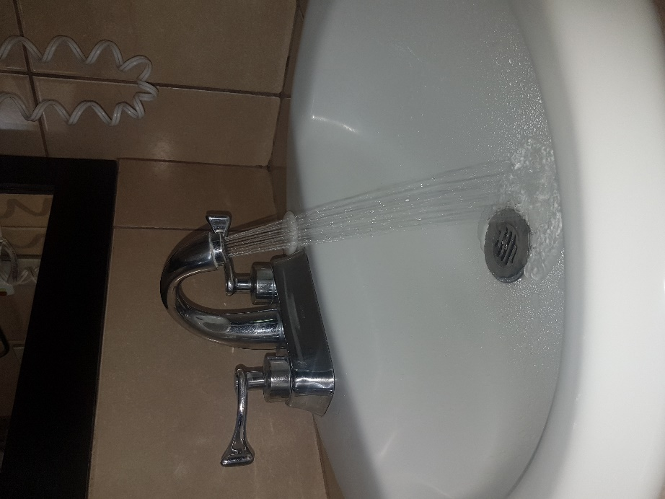

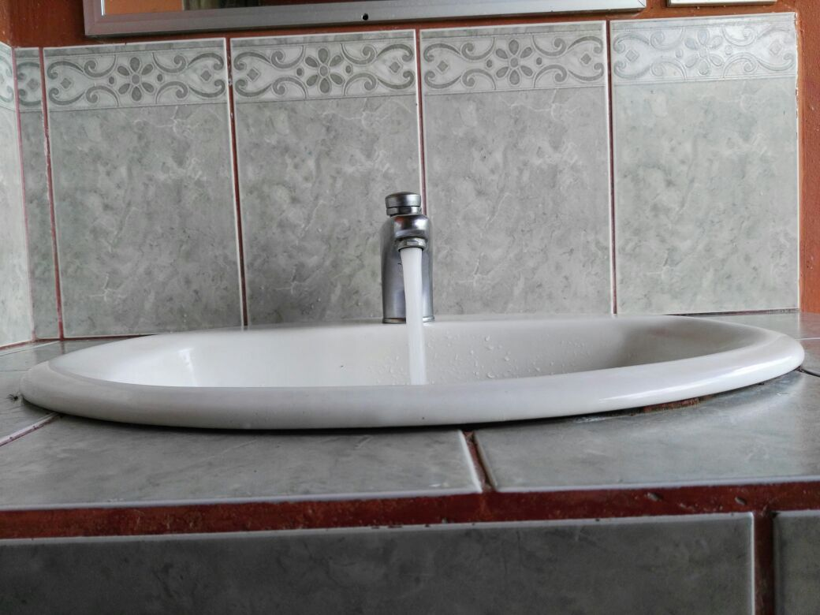
Diferencia de grifería
Antigua

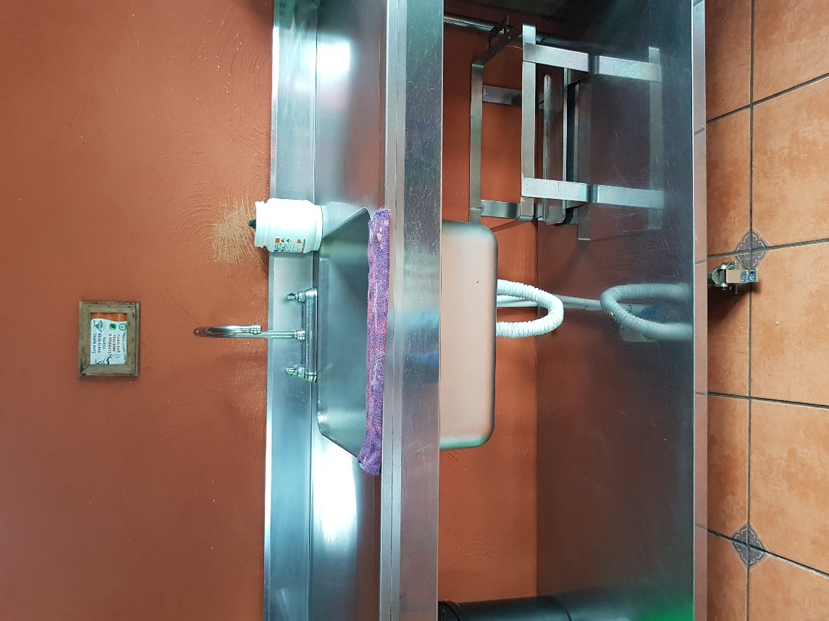
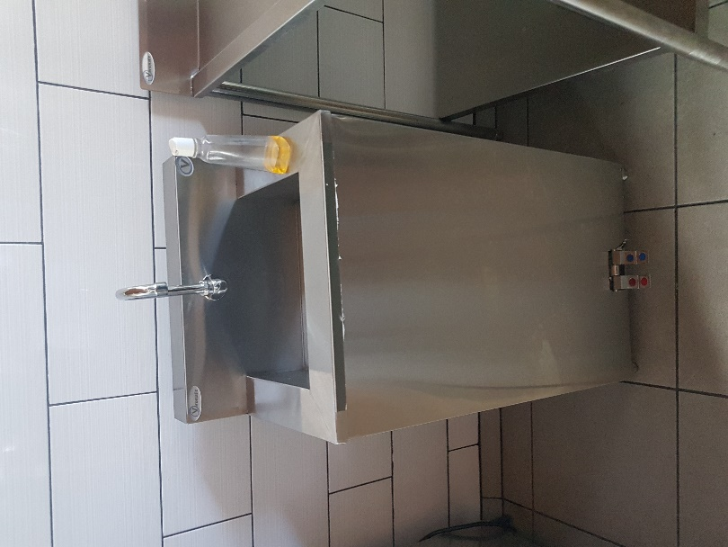
Grifería con pedal para ahorro de agua

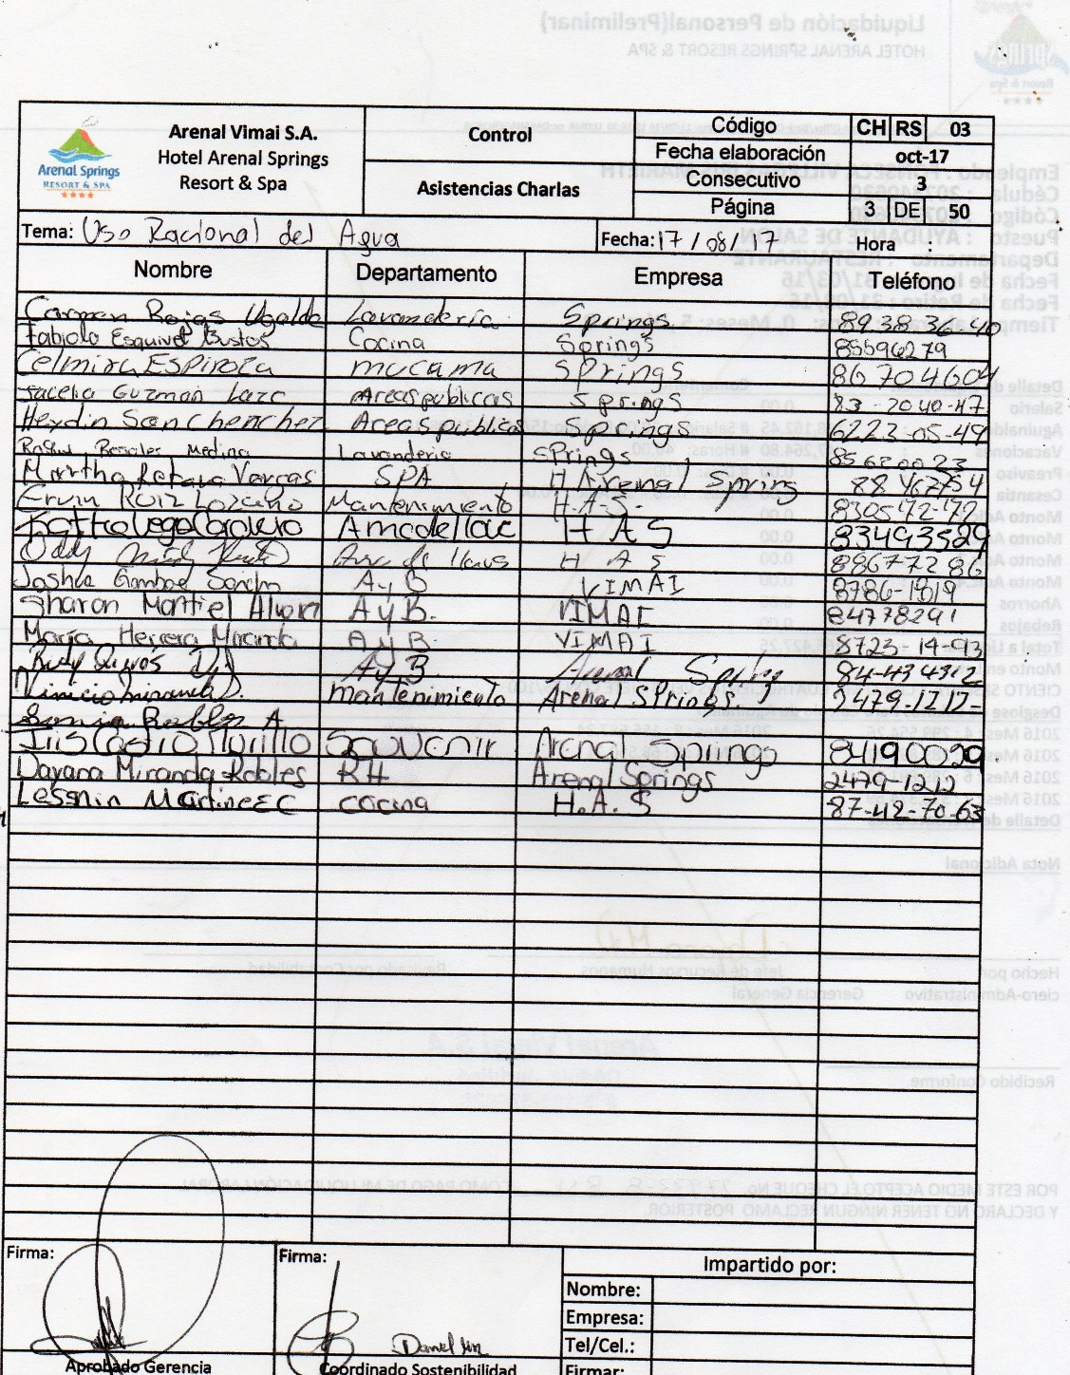
Charla Uso Racional del Agua
- Tratamiento Aguas Residuales

4.1 Datos de Medición
El hotel cuenta con un biodigestor que funciona como planta de tratamiento para las aguas grises y jabonosas, además en las habitaciones estas cuentan con tanques sépticos donde se almacenan las aguas para luego ser trasladadas al biodigestor.

4.1.1 Planta de Tratamiento.

Plan de Manejo Aguas Residuales
Mediante el Digestor
Arenal Springs Resort & Spa.

Introducción
En este documento se presenta el plan para el manejo de aguas servidas, jabonosas y grasas generadas por Arenal Springs Resort & Spa.
En el plan de manejo de residuos se identifican los principales tipos de desechos generados, y se describe el tratamiento utilizado para disponerlos de una manera adecuada.
Dentro del plan se pueden distinguir dos tipos de residuos:
- Sólidos: aguas servidas producidas en habitaciones y áreas comunes.
- Líquidos: Restaurante, habitaciones y áreas comunes.
Los primeros son almacenados en los tanques sépticos de cada una de las habitaciones hasta su traslado y aéreas públicas se descargan en el momento. Los segundos llegan continuamente por tubería.
2. Descripción del tratamiento de Aguas
Las aguas grasas y aguas grises de las aéreas públicas son conducidas gravitacionalmente hasta la unidad de tratamiento preliminar, a éstas se le agregan las aguas servidas de las habitaciones, las cuales son acarreadas en un tanque acondicionado para este fin. Esta unidad está constituida por tres procesos de sedimentación, en la cual el agua cae en el primero, se le aplica movimiento constantemente para que los sólidos estén en suspensión, de esta forma los líquidos van pasando hasta llegar al último compartimento.
La cantidad de sólidos retenidos en los compartimentos, van hacer recogidos cuando se ameriten, se tratarán y se aplican como fertilizante para los jardines y las zonas verdes.

3. Descripción del Sistema de Tratamiento.
3.1 Inyección de los desechos.
Sistema de Inyección de desechos se va a realizar de dos formas:

A- Gravitacional: Las Aguas grasas, grises y jabonosas van a llegar gravitacionalmente, al sistema preliminar en una tubería de 4” srs 17, sin curvas, tee y uniones para evitar futuros obstáculos que generen que la tubería se obstruya.
B- Acarreo: Las aguas servidas de las habitaciones y autobuses (siempre y cuando no tengan químicos que afectan al tratamiento) se van a inyectar al sistema antes de que lleguen a los tanques preliminares.
3.2 Tanque Preliminares:
Estos tanques son tres en una sola, cada uno de los cubículos miden 8 mts cúbicos, estando en lazados entre sí para que las aguas puedan pasar del primero al último, logrando la sedimentación del sólido, así el agua al pasar Biodigestor llega de una forma uniforme. Para ser tratada.

3.3 Digestor
Tiene una extensión de 25mts de longitud un diámetro de 2.5mts, va a estar a un metro bajo tierra, 1.5 mts por encima del nivel de la tierra, y se encuentra llena a un 80%, para el 20% restante sea en donde se almacene el gas y una vez que este se encuentre lleno pase el gas a otro ducto que se encuentra por encima de la bolsa. Se estima que con estas condiciones vamos a tener una retención del líquido por 45 días, teniendo como resultado agua y gas.

4. Producto.
- Agua: consideramos que el agua va a tener sólidos y coliformes fecales, van ser sometidos a cuatro filtros gruesos aquí mismo se le incorpora microorganismos, pasan a una laguna de oxidación con plastas para que haya intercambio de agua y se alimenten de los nutrientes que aun lleva el agua, luego se dirigen radiación por luz ultra violeta, el antepenúltimo paso son filtros muy finos con hidroponía es el mismo fin de la laguna de oxidación, después se vertiendo el agua a un estanque con plantas y peces, logrando más retención y un indicador biológico muy sensible.

- Gas: Es combustible que tendremos como resultado para gran utilidad, el cual se usa en la cocina.

5. Plan de Contingencia:
Si tuviéramos algún problema usaríamos los drenajes por donde circulaban todos los desechos y los tanques sépticos; esto nos da la posibilidad de almacenamiento mientras el sistema se regula.

En caso que la organización cuente con planta para el tratamiento de aguas residuales, debe realizar una descripción del sistema de tratamiento y presentar un reporte operacional del año de aplicación, en el cual se evidencie que la organización no sobrepasa los límites máximos permisibles, para los parámetros de análisis obligatorio de aguas residuales vertidas, según la legislación vinculante.

4.1.2 Tanque Séptico
El hotel cuenta en las habitaciones con tanques sépticos y drenajes los cuales se les da un mantenimiento preventivo cada 6 meses donde las aguas se acarrean al biodigestor para tratarlas y lograr reutilizarlas en riego en una pequeña área de jardines.

4.1.3 Alcantarillado Sanitario
Si las aguas residuales van directamente al alcantarillado sanitario, deben evidenciar que tratamiento previo se le da a esas aguas, antes de hacerlas llegar al alcantarillado sanitario, como por ejemplo, ubicar trampas de grasa, utilizar productos de limpieza biodegradables y presentar una certificación del ente que les brinda el servicio de alcantarillado sanitario o el recibo del cobro, donde se confirme que la organización está conectada al alcantarillado sanitario.

4.2 Comprobación del no vertido de sustancias altamente peligrosas a cuerpos de agua u otro ecosistema
Si las aguas residuales de la organización están catalogadas como especiales, según el Reglamento de Vertido y Reuso de Aguas Residuales Decreto N° 33601-S, se deberá presentar una constancia de un profesional competente, que garantice el no vertido de sustancias altamente peligrosas a los cuerpos de agua u otro ecosistema.

Si no se cumple la condición anterior no se debe presentar ninguna constancia.

4.3 Educación ambiental

Cuadro 11

Educación Ambiental
(Complete el siguiente cuadro para todas las actividades de educación realizadas para generar o compartir conocimiento entre los colaboradores sobre tratamiento de aguas residuales)

DATOS ESTRICTAMENTE REQUERIDOS
 | Tipo de actividades | Descripción de la actividad | Cantidad de actividades | Fecha de la actividad | Temas tratados en la actividad
Ejemplo | -Charla sobre saneamiento | Charla sobre la situación del saneamiento en Costa Rica a los colaboradores del departamento de mantenimiento | 1 | 12 de julio de 2017 | - Situación del saneamiento nacional  - Política Nacional de Saneamiento  - Retos para el saneamiento en Costa Rica
Datos a reportar
 | Charla Mantenimiento Tanques Sépticos | Mantenimiento adecuado de los Tanques Sépticos del hotel | 1 | 14/03/17 | Mantenimiento tanques sépticos

4.4 Acciones realizadas
Describir todos aquellos proyectos o acciones ambientales que se implementaron para operar y mantener apropiadamente el sistema de tratamiento de aguas residuales de la organización.
4.5 Evidencias
Evidenciar todas las acciones realizadas y las actividades de educación ambientales ejecutadas en el año de aplicación, explicadas en las secciones 4.3. y 4.4.: charlas, videos, rotulado, boletines, documentos, correos y/o notas relacionadas, fotografías, listado de participantes, otros.

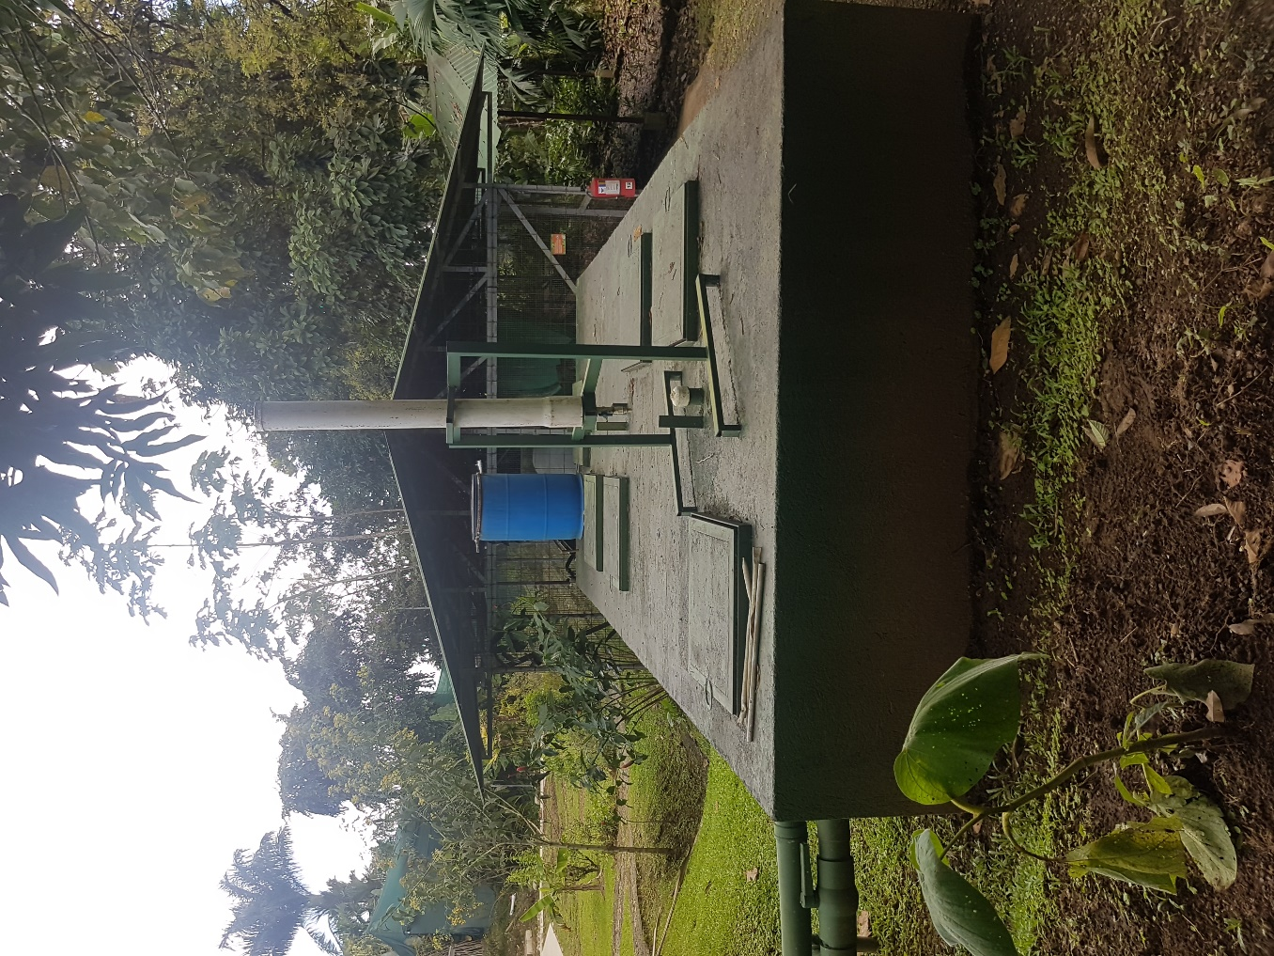
Biodigestor
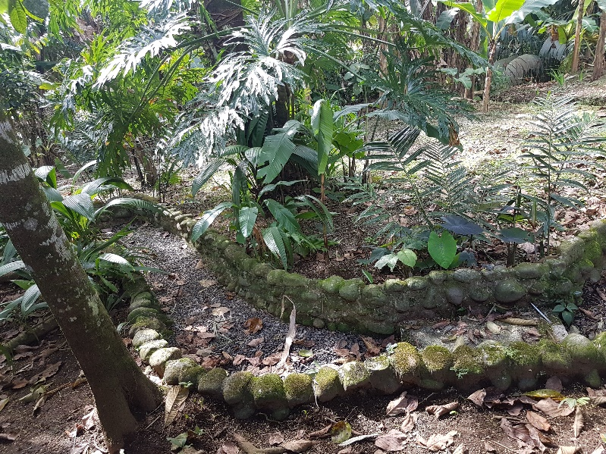
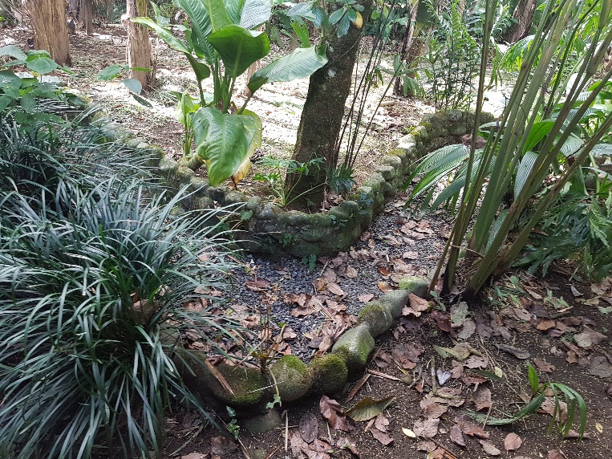
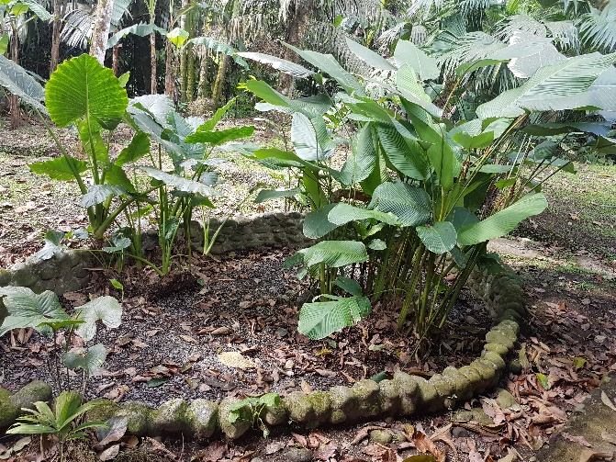
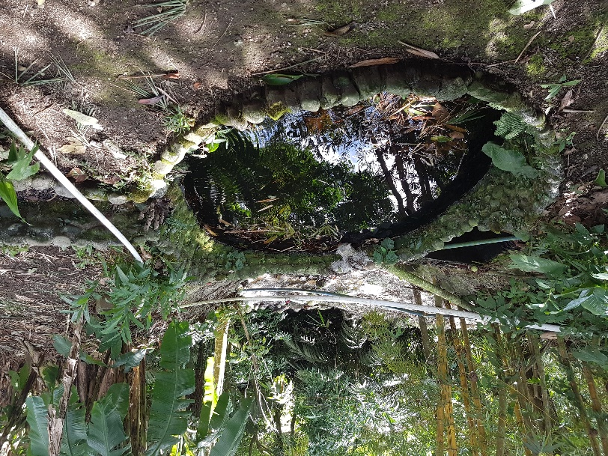
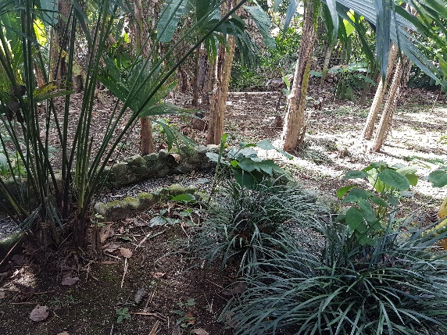
Filtro natural para limpieza de aguas residuales

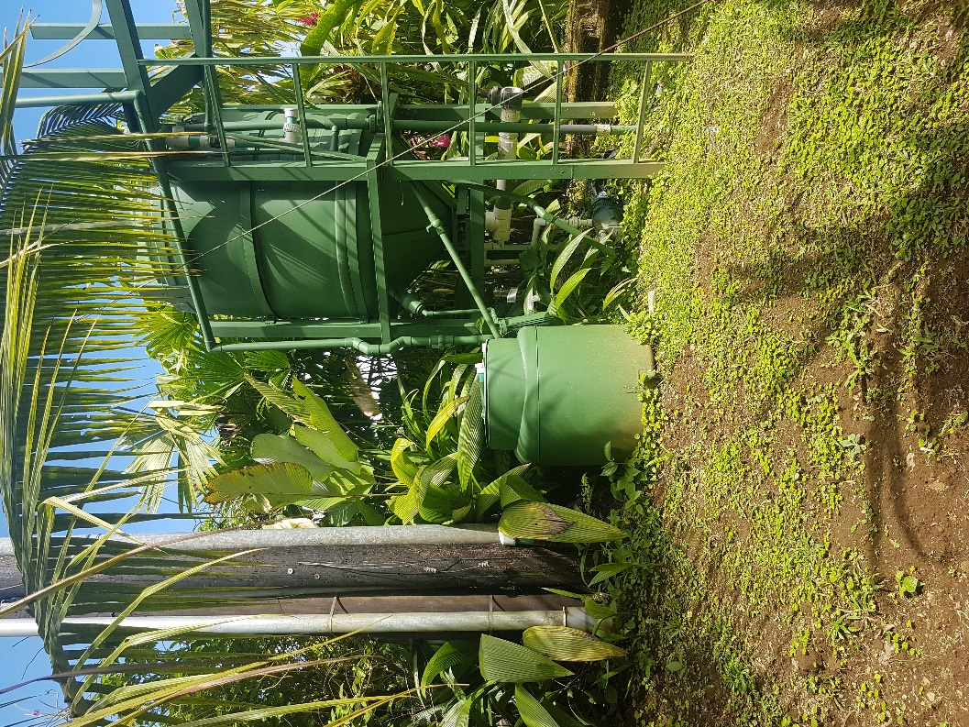

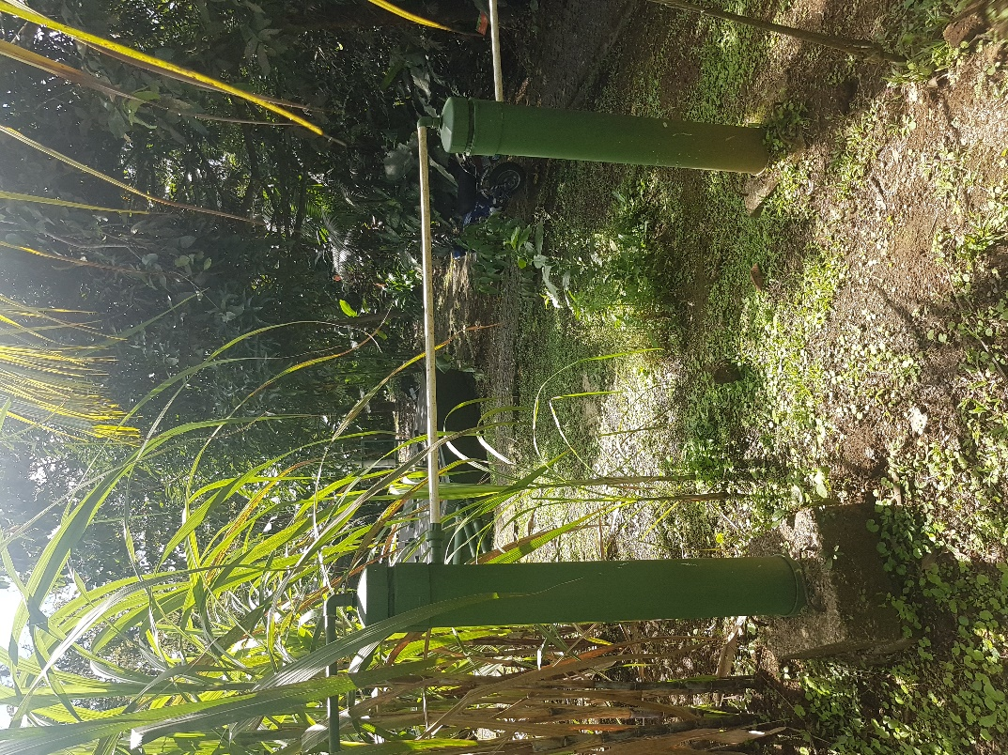
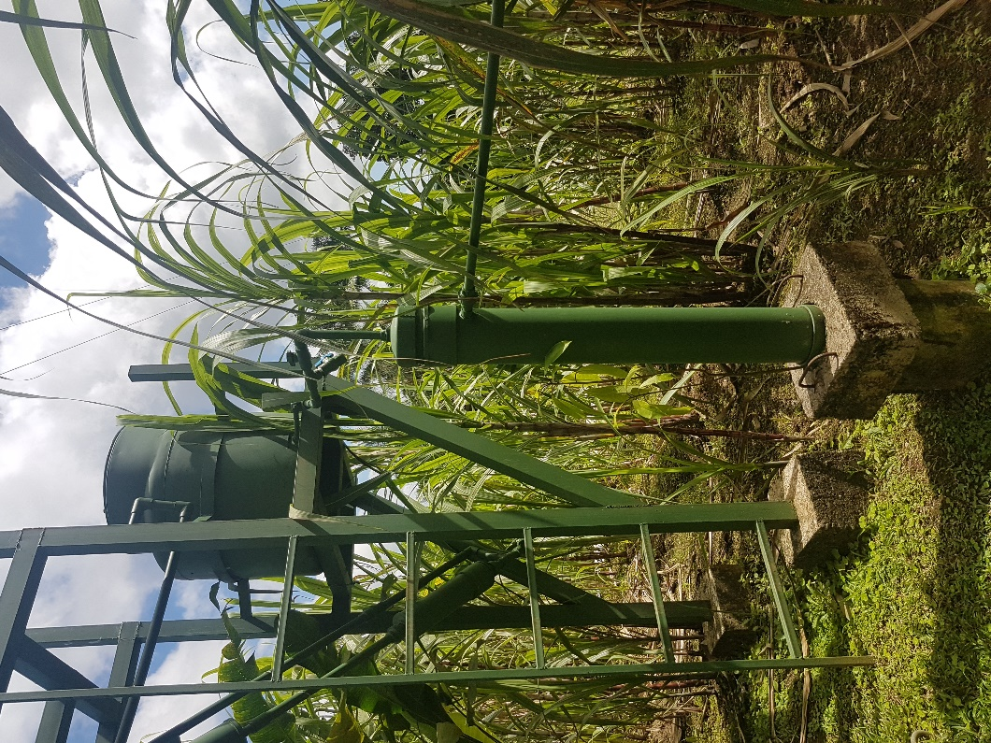
Tratamiento final de las aguas del biodigestor

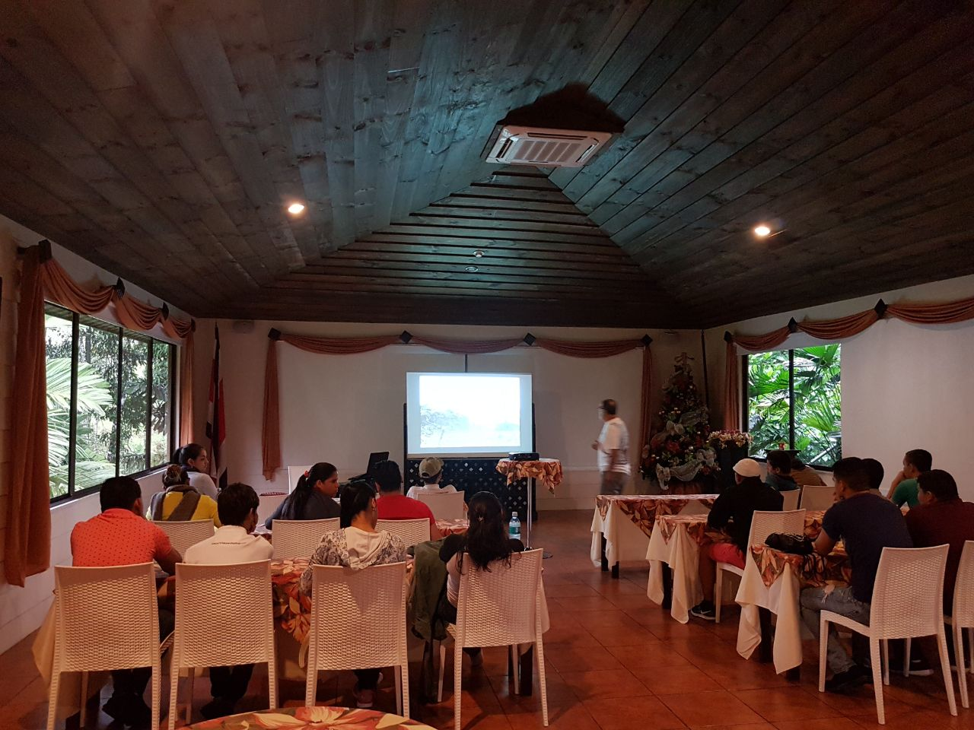

Charla Mantenimiento Tanques Sépticos

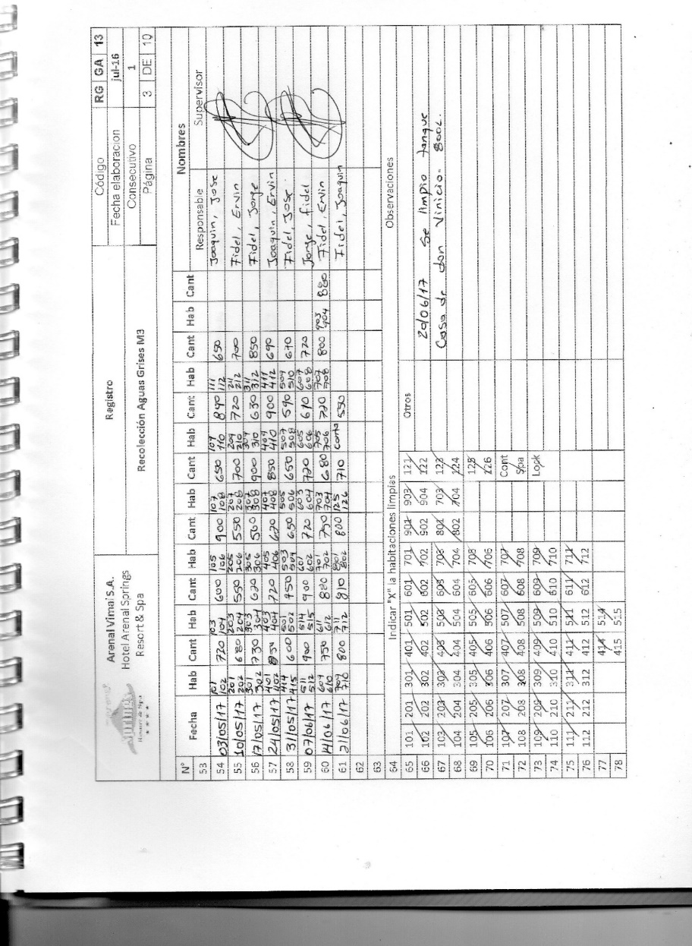

Limpieza Aguas Grises

- Energía Eléctrica

5.1 Datos de Medición

Cuadros de consumo y reducción: Incluir en los cuadros de consumo y reducción, los datos solicitados para que la organización compare los consumos de energía eléctrica del año anterior al de participación, con los del año de participación. Se debe justificar el aumento o reducción en el consumo de agua. Asimismo, los datos de consumo que se les pide en los cuadros 11,12 y 13, sería recomendable para efectos visuales, que los puedan mostrar también en gráficas.

Cuadro 11

Consumo Mensual de Electricidad del año anterior al de participación
AÑO 2016

DATOS ESTRICTAMENTE REQUERIDOS AÑO ANTERIOR AL DE PARTICIPACIÓN 2016
Consumo mensual de electricidad en kW/h
Medidor/Mes | Ene | Feb | Mar | Abr | Mayo | Jun | Jul | Ago | Sept | Oct | Nov | Dic | Total
NISE  (Indicar número de NISE) | 60 840 | 54 360 | 64 080 | 69 120 | 66 600 | 63 000 | 65 120 | 66 600 | 52 920 | 45 360 | 51 480 | 51 480 | 711 000

Cuadro 12

Consumo Mensual de Electricidad del año de participación
AÑO 2017

DATOS ESTRICTAMENTE REQUERIDOS DEL AÑO DE PARTICIPACIÓN 2017
Consumo mensual de electricidad en kW/h
Medidor/Mes | Ene | Feb | Mar | Abr | Mayo | Jun | Jul | Ago | Sept | Oct | Nov | Dic | Total
NISE  (Indicar número de NISE) | 60 257 | 59 425 | 65 188 | 73 774 | 59 339 | 68 010 | 68 701 | 73 718 | 54 303 | 47 472 | 55 074 | 55 389 | 740 650

Cuadro 13

Ahorro en el Consumo de Energía Eléctrica
AÑO 2016 respecto al AÑO 2017

DATOS ESTRICTAMENTE REQUERIDOS |  |  |  | EQUIVALENCIAS
 | Consumo Total (kW/h) |  | Ahorro (En kW/h)  (C) | Colones | Hogares Abastecidos | Ton CO₂ eq evitadas
 | Anterior  2016  (A) | Actual  2017  (B)
Instrucciones | Consumo Anterior  2016 | Consumo Actual  2017 | (A)-(B) | (C) * Precio del kW/h | (C) *0,00456 | (C) *(0.0000557)
Datos a reportar | 711 000 | 740 650 | -29 650 | ¢-3 113 250 | -14 196.42 | -173.41

Siglas, abreviaturas y símbolos:
*: Multiplicación.
kW/h: Kilowatt hora
Ton CO₂ eq: Toneladas de dióxido de carbono equivalente.
Nota: Los factores de conversión incluidos en este cuadro para obtener las equivalencias son un valor de referencia.

Justificación en caso de aumento del consumo de energía eléctrica
Como se puede ver en el cuadro anterior no se ha podido reducir el consumo energético, ya que en el hotel se trata de hacer remodelaciones año a año y además se construyen ampliaciones de ciertas áreas para dar un mejor servicio a los huéspedes. Cabe destacar que las instalaciones son construidas de manera tal que aprovechen la claridad al máximo, estas cuentan con ventanales amplios para aprovechar la luz natural al máximo.

5.2 Educación ambiental

Cuadro 14

Educación Ambiental
(Complete el siguiente cuadro para todas las actividades de educación realizadas para generar o compartir conocimiento entre los colaboradores sobre energía eléctrica)

DATOS ESTRICTAMENTE REQUERIDOS
 | Tipo de actividades | Descripción de la actividad | Cantidad de actividades | Fecha de la actividad | Temas tratados en la actividad
Ejemplo | -Charla ahorro de energía eléctrica | Charla sobre ahorro de energía eléctrica en la organización para los colaboradores de la plataforma de servicios | 1 | 20 de julio de 2017 | - Tarifas de electricidad  - La Factura eléctrica  - Buenas prácticas para el ahorro de electricidad en el uso de equipo de computo
Datos a reportar | Charla Buenas Prácticas Ambientales | Charla sobre la reducción del consumo energético | 1 | 22/09/2017 | Disminución del consumo energético

5.3 Acciones realizadas
Implementación de estrategias para hacer consciencia en los huéspedes y en los colaboradores, para lograr mitigar todo lo que se pueda y así poder reducir nuestra huella en el medio ambiente. Además, se mantiene la política de adquirir productos que sean eficientes en consumo energético y que utilicen energías renovables.

5.4 Evidencias
Evidenciar todas las acciones realizadas y las actividades de educación ambientales ejecutadas en el año de aplicación, explicadas en las secciones 5.2. y 5.3.: charlas, videos, rotulado, boletines, documentos, y/o notas relacionadas, fotografías, listado de participantes, otros.

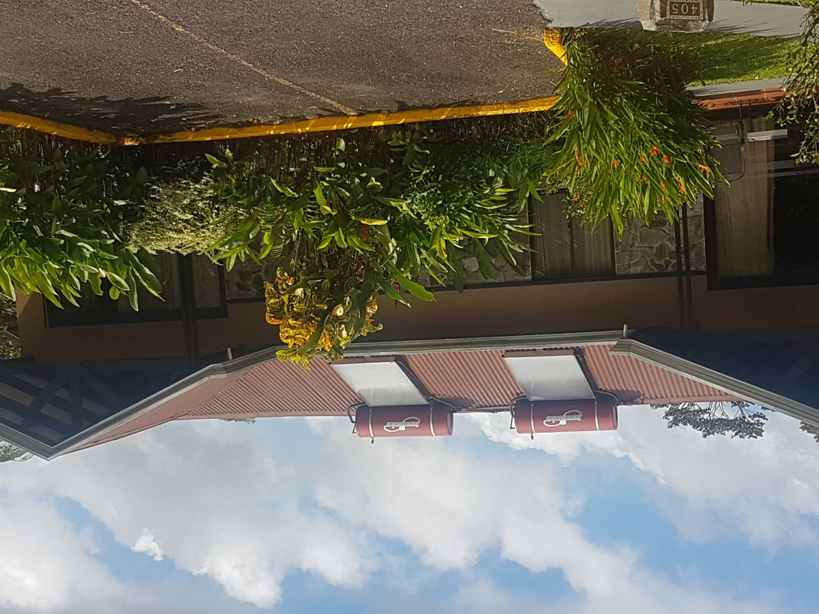


Características:

- Marca MEGASUN.
- Dimensiones: 2050 x 1010 x 90 mm.
- Tubería de cobre con aletas de aluminio con tratamiento súper selectiva de titanio y cubierta en vidrio temperado 3.5 mm. de espesor. La combinación de ambas características permite dar un mayor aprovechamiento de la radiación solar, haciéndolo más eficiente. Además, la resistencia del cristal le da mayor protección y seguridad.
- Perfiles de aluminio anodizado.
- Chapa de fondo en Aluminio.
- Aislamiento trasero en lana de roca y el aislamiento lateral en fibra de vidrio. Este doble aislamiento térmico asegura un alto rendimiento y minimiza las pérdidas de calor del panel.

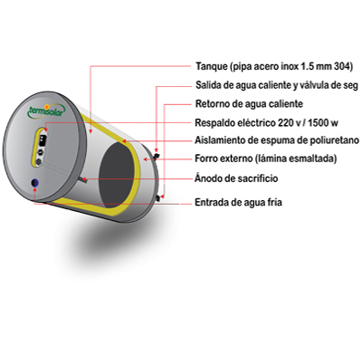
Tanque de almacenamiento fabricado en acero inoxidable

Ventajas del acero inoxidable

- Resistente a la corrosión y a temperaturas altas y bajas.
- Larga vida útil.
- Aguas limpias y puras.
- Más liviano que tanques de otros materiales.

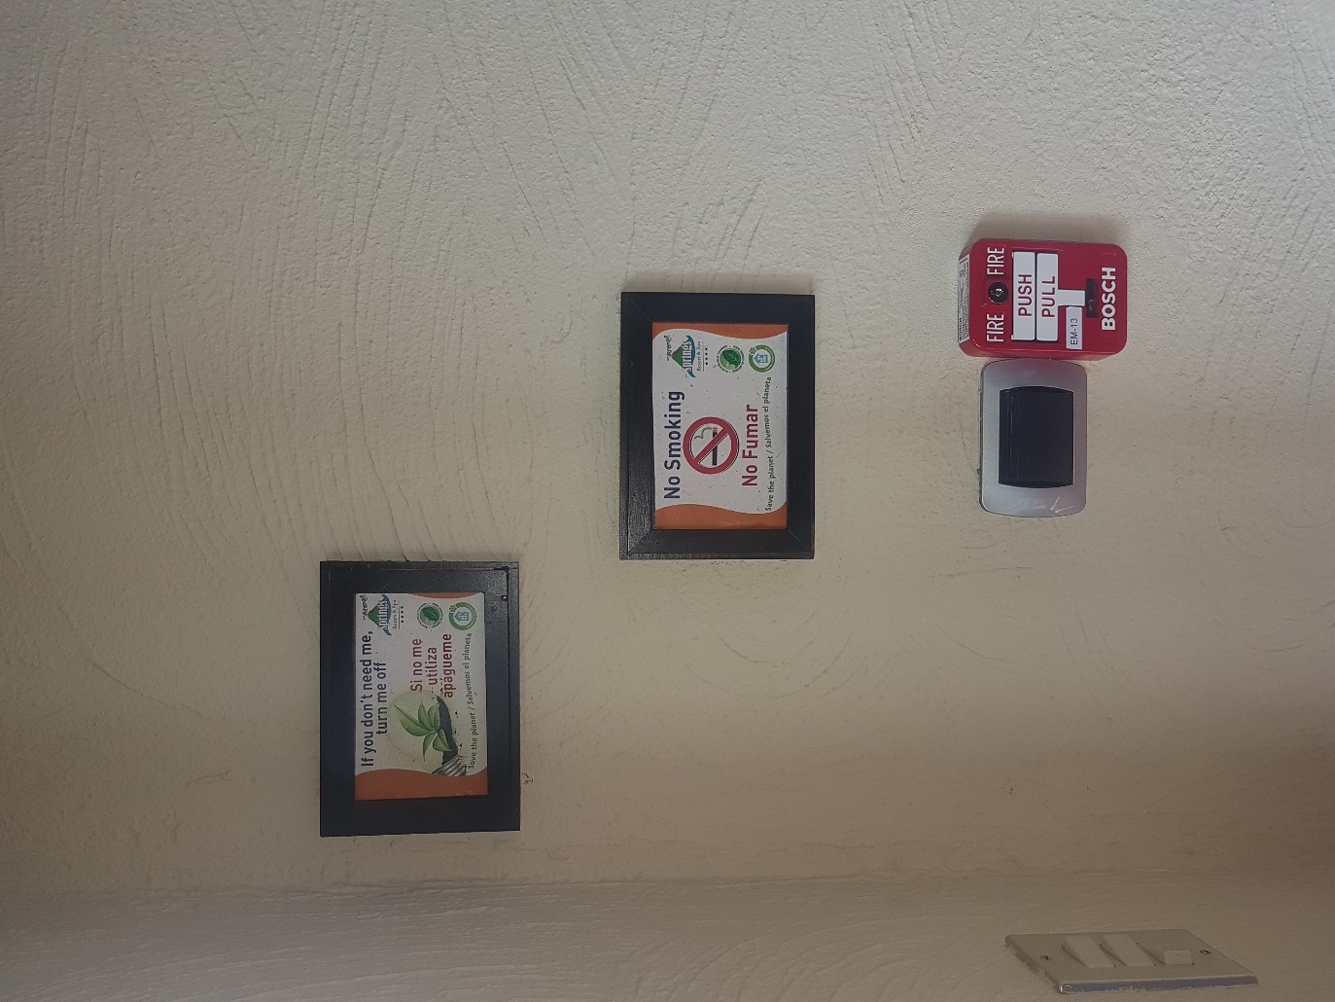
Rotulación Ahorro Energía

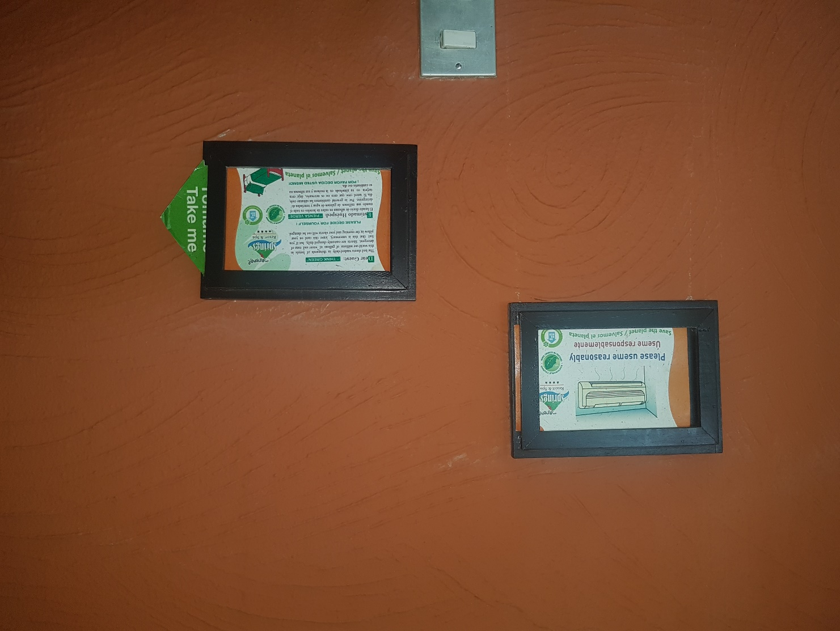

Cuadro Construcción y Remodelación del Hotel
Año | Trabajo a Realizar
2004 | Abril, surgió utilizar cinco hectáreas de una finca, dedicada a la ganadería para un hotel
2004 | Setiembre, se inicia la construcción de Recepción, Proveeduría, Lavandería y 20 Habitaciones
2005 | 19 Febrero inicia operación, con las primeras cuatro habitaciones
2005 | Noviembre se inicia la construcción de 20 habitaciones más, el Restaurante, Piscinas, Locke y sala reuniones. El 31 diciembre se abre Ti-Caín
2006 | Setiembre, inicia la construcción de 21habitaciones más
2007 | Julio, inicia la construcción de 24 habitaciones más y las estándar
2007 | Julio, compra generadores.
2009 | Abril, se inicia estructura de abonera
2009 | Mayo, inicia construcción de biodigestor
2009 | Agosto se inicia de Contabilidad, Guías
2010 | Octubre Llega agua termal y se abre el Spa
2011 | Mayo inicia construcción del proyecto termal y Sushi, se abre noviembre 2011
2011 | Junio, Inicia Monolito
2012 | Enero se inicia construcción de sala Yoga y un búngalo más en el Spa
2012 | Febrero se inicia nuevo reciclaje
2012 | Julio, inicia la fabricación amenidades
2012 | Setiembre Inicio remodelaciones (cocina y habitaciones) y contracción de la Suite (6 habitaciones mas)
2012 | Noviembre, inicia construcción de hidroponía
2012 | Noviembre, compra generador #3.
2012 | Diciembre, Cambio de grifería y loza.
2013 | Mayo, inicia construcción del Rincón Italiano, y la maqueta del volcán
2013 | Julio, inicia proyecto biodiesel
2013 | Agosto, inicia contrición sala conferencia, bodega #3 y remodelaciones habitaciones
2013 | Diciembre, inicia construcción del tanque para agua potable
2013 | Diciembre, jardín botánico
2013 | Diciembre, inicia la construcción parqueo bajo techo
2014 | Enero, inicia la contrición del techo en la entrada
2014 | Agosto, inicia construcción malla al rededor
2015 | Febrero, se Inicia cambio a paneles solares
2015 | Julio, se Inicia medico de empresa
2015 | Agosto, Cambio de refrigeradoras.
2015 | Septiembre, Inicia remodelación cocina, restaurante y cuartos fríos
2016 | Enero, inicia remodelación para gimnasio
2016 | Mayo, Cambio de cochones
2017 | Enero, Generador #4
2017 | Mayo, Ampliación del 2da italiano y recepción.
2017 | Agosto, aplicación proyecto termal.
2017 | Agosto Cambio de llavines en habitaciones.
2017 | Septiembre, compra finca.
2017 | Noviembre, Inicio construcción en la finca

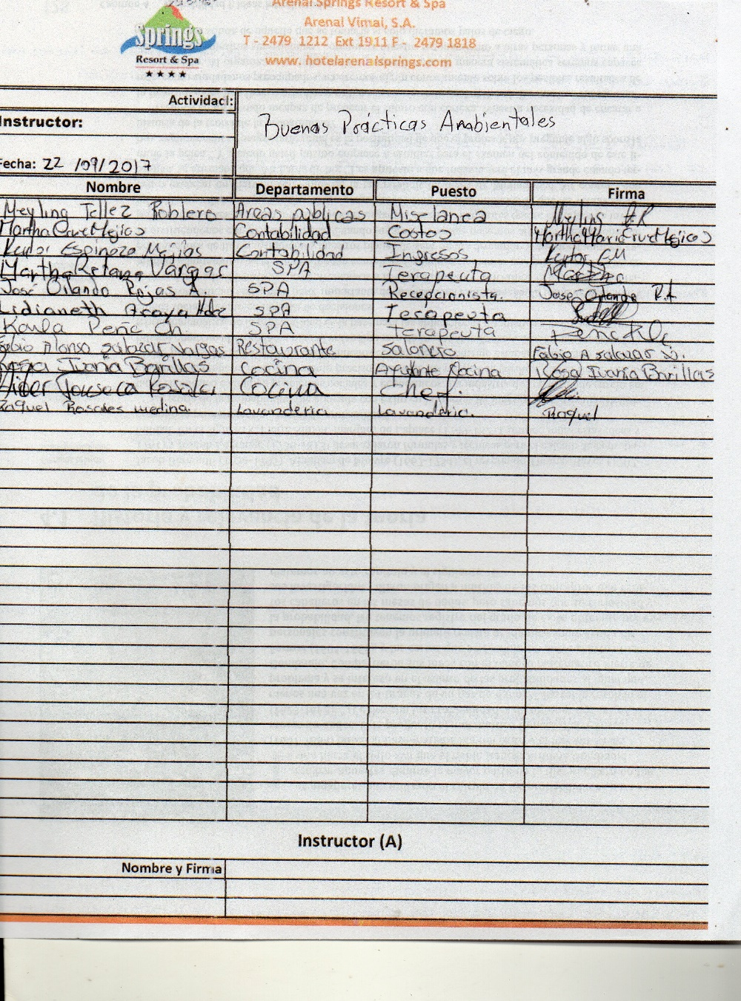

Charla Buenas Prácticas Ambientales

- Gestión de Residuos

6.1 Datos de Medición

Cuadros de consumo y reducción: Incluir en los cuadros de consumo y reducción, los datos solicitados para que la organización compare la generación de residuos del año anterior al de participación, con los del año de participación. Se debe justificar el aumento o reducción en la generación de residuos. Asimismo, los datos de consumo que se les pide en los cuadros del 15-19, sería recomendable, para efectos visuales, que los puedan mostrar también en gráficas.

Cuadro 15

Consumo Mensual de Papel de Oficina del año anterior al de participación
AÑO 2016

DATOS ESTRICTAMENTE REQUERIDOS AÑO ANTERIOR AL DE PARTICIPACIÓN 2016
Consumo mensual de papel (Resmas)
Cantidad/Mes | Ene | Feb | Mar | Abr | Mayo | Jun | Jul | Ago | Sept | Oct | Nov | Dic | Total
Resmas |  | 10 | 10 | 10 | 23 | 37 | 10 |  |  |  | 21 | 4 | 125

Nota: Una resma equivale a 500 hojas

Cuadro 16

Consumo Mensual de Papel de Oficina del año de participación
AÑO 2017

DATOS ESTRICTAMENTE REQUERIDOS AÑO DE PARTICIPACIÓN 2017
Consumo mensual de papel (Resmas)
Cantidad/Mes | Ene | Feb | Mar | Abr | Mayo | Jun | Jul | Ago | Sept | Oct | Nov | Dic | Total
Resmas |  |  |  | 20 | 20 |  |  | 20 |  | 24 | 20 | 25 | 129

Nota: Una resma equivale a 500 hojas

Cuadro 17

Reducción en el Consumo de Papel de Oficina
AÑO 2016 respecto al AÑO 2017

DATOS ESTRICTAMENTE REQUERIDOS |  |  |  |  | EQUIVALENCIAS
 | Material | Consumo Total (Resmas)
 |  | Anterior  2016  (A) | Actual  2017  (B) | Ahorro | Árboles | Dinero
Instrucciones | Resmas | Consumo Anterior  2016 | Consumo Actual  2017 | (A)-(B) | Ahorro en resmas*0,049 | Ahorro en resmas*Precio de la resma
Datos a reportar | Consumo de papel | 125 | 129 | -4 | -0.196 | ¢-8960

Justificación en caso de aumento del consumo de papel de oficina
Se está implementando una estrategia para lograr la reducción de papel, la cual consta de realizar un solo día la facturación de los proveedores del hotel, también se reutiliza todo el papel posible para documentos internos del hotel.

Cuadro 18

Reducción en la Tasa de Generación de Residuos Valorizables
AÑO 2016 respecto al AÑO 2017

DATOS ESTRICTAMENTE REQUERIDOS |  |  |  |  |  |  |  | Equivalencias
Tipo de residuo valorizable |  | Generación Total (Kg)
 |  | Anterior  2016  (U) |  | Actual  2017  (V) |  | Reducción  (W) |  | Contenedor industrial
Valorizables | Generación anterior  2016 |  | Generación actual  2017 |  | (U)-(V) |  | W/450
Orgánicos | 18 816 |  | 20 279 |  | -1 463 |  | -3.25
Envases | 11 577 |  | 11 464 |  | 113 |  | 0.25
Aluminio | 688 |  | 685 |  | 3 |  | 0.07
Papel y cartón | 6 581 |  | 5 649 |  | 932 |  | 2.07
Tetra Brik | 120 |  | 143 |  | -23 |  | -0.05
Bolsa | 722 |  | 1 295 |  | -573 |  | 1.27
Chatarra | 1 656 |  | 835 |  | 821 |  | 1.82

Nota: Esta clasificación de residuos valorizables responde a la Estrategia Nacional de Separación,
Recuperación y Valorización de Residuos.

Cuadro 19

Reducción en la Tasa de Generación de Residuos no Valorizables
AÑO 2016 respecto al AÑO 2017

DATOS ESTRICTAMENTE REQUERIDOS |  |  |  |  |  |  |  | Equivalencias
Tipo de residuo No valorizable |  | Generación Total (Kg)
 |  | Anterior  2016  (X) |  | Actual  2017  (Y) |  | Reducción  (Z) |  | Contenedor industrial
No Valorizables | Generación anterior  2016 |  | Generación actual  2017 |  | (X)-(Y) |  | Z/450
Ordinarios | 22 276 |  | 24 116 |  | -1 840 |  | -4.08
Otro (especifique)

Siglas:
*: Multiplicación.
Nota: Los factores de conversión incluidos en este cuadro para obtener las equivalencias son un valor de referencia.

Justificación en caso de aumento de la generación de residuos
En el hotel queremos hacer énfasis en el rubro de los residuos valorizables, ya que el total de kg que se producen en las cocinas se utilizan para realizar abono orgánico en la compostera. De la cantidad de kg que se utilizan se aprovecha un 60% en abono y el otro 40% que son lexiliados que se producen en la elaboración del mismo, se depositan en el Biodigestor como fuente de energía para las bacterias anaeróbicas, ya que estas requieren para un buen funcionamiento de almidones y azucares. Cabe mencionar que la totalidad del abono producido se usó para el mejoramiento de los jardines del hotel.

Residuos | Kg | Abono Prod kg | Lexiliados lts
Valorizables Orgánicos
 | 20 279 | 12 167.4 | 8 111.6

Como uno de los aportes que realizamos en el hotel es la creación de un área para almacenar los residuos orgánicos que se producen en el jardín de las instalaciones, este al estar en su máxima capacidad se cierra y se deja reposar por un lapso de 2 años y luego se utilizan para hacer rellenos en los mismos jardines.

Residuos | Kg
Valorizables Orgánicos del Jardín
 | 46 011

Cuadro 20

Generación de residuos de manejo especial, bioinfecciosos o peligrosos
(Complete el siguiente cuadro sobre la gestión de los siguientes residuos)

 | Tipo de residuo (especial, peligroso, bioinfecciosos) | Nombre del residuo | Descripción de la gestión del residuo
Ejemplo | Especial | Llantas usadas | Estas son transportadas hasta una unidad de cumplimiento en donde se encargan de su debido tratamiento.
 | Bioinfecciosos | Inyectables | Estos son retirados por una empresa la cual es contratada por la profesional en regencia del consultorio médico del hotel

6.2 Educación Ambiental

Cuadro 21

Educación Ambiental
(Complete el siguiente cuadro para todas las actividades de educación realizadas para generar o compartir conocimiento entre los colaboradores sobre la gestión de residuos)

DATOS ESTRICTAMENTE REQUERIDOS
 | Tipo de actividades | Descripción de la actividad | Cantidad de actividades | Fecha de la actividad | Temas tratados en la actividad
Ejemplo | -Charla sobre residuos orgánicos | Charla sobre la gestión de residuos orgánicos para los colaboradores | 1 | 24 de julio de 2017 | - Generación de residuos orgánicos en Costa Rica  - Etapas de la gestión de residuos orgánicos  - Tipos de tratamiento para los residuos orgánicos
Datos a reportar
 | Charla Sonati | Educación Ambiental para los colaboradores | 1 | 8 de noviembre de 2017 | Educación Ambiental

6.3 Acciones realizadas
Para nuestra empresa unos de los objetivos primordiales es hacer consciencia en todas las personas que nos visitan, ya que ellos traen consigo mucha cantidad de residuos por lo que preferimos como empresa comprometida con el medio ambiente que dejen sus desechos en nuestras instalaciones para asi nosotros poder darle el debido tratamiento y clasificación, para esto contamos con la ayuda del Proyecto de Reciclaje Zeta Trece Unidos por un Planeta Mejor. Además, los desechos que definitivamente no se puede reciclar son enviados al relleno sanitario San Luis en Florencia de San Carlos.
Un porcentaje de nuestros proveedores utilizan envases que los pueden volver a utilizar ellos mismo, con eso se evitan tener más residuos en nuestras instalaciones.

6.4 Evidencias
Evidenciar todas las acciones realizadas y las actividades de educación ambientales ejecutadas en el año de aplicación, explicadas en las secciones 6.2. y 6.3.: charlas, videos, rotulado, boletines, documentos, correos y/o notas relacionadas, fotografías, listado de participantes, otros.

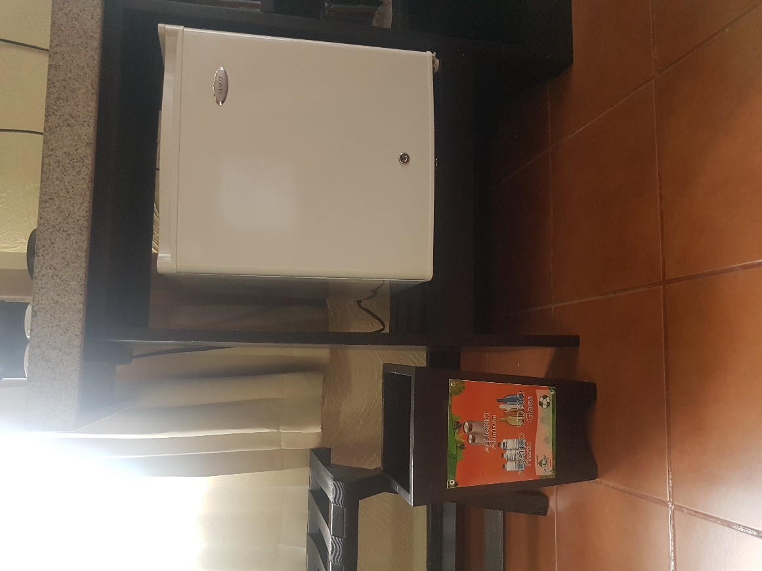
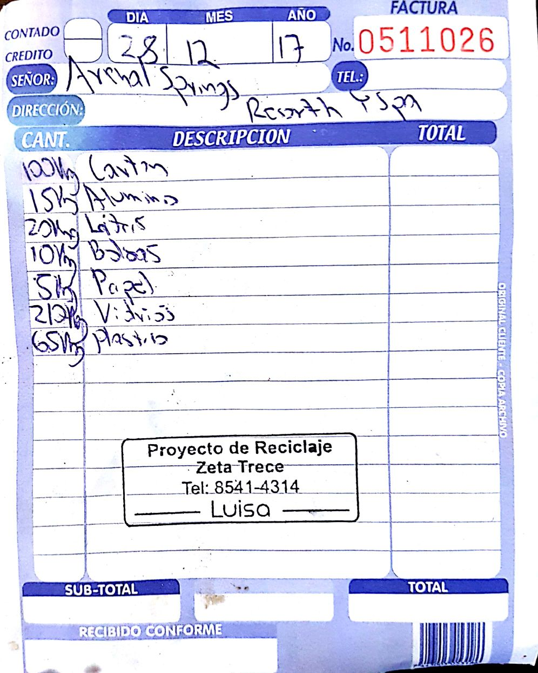
Basurero en las habitaciones para reciclar
Materiales enviados al reciclaje

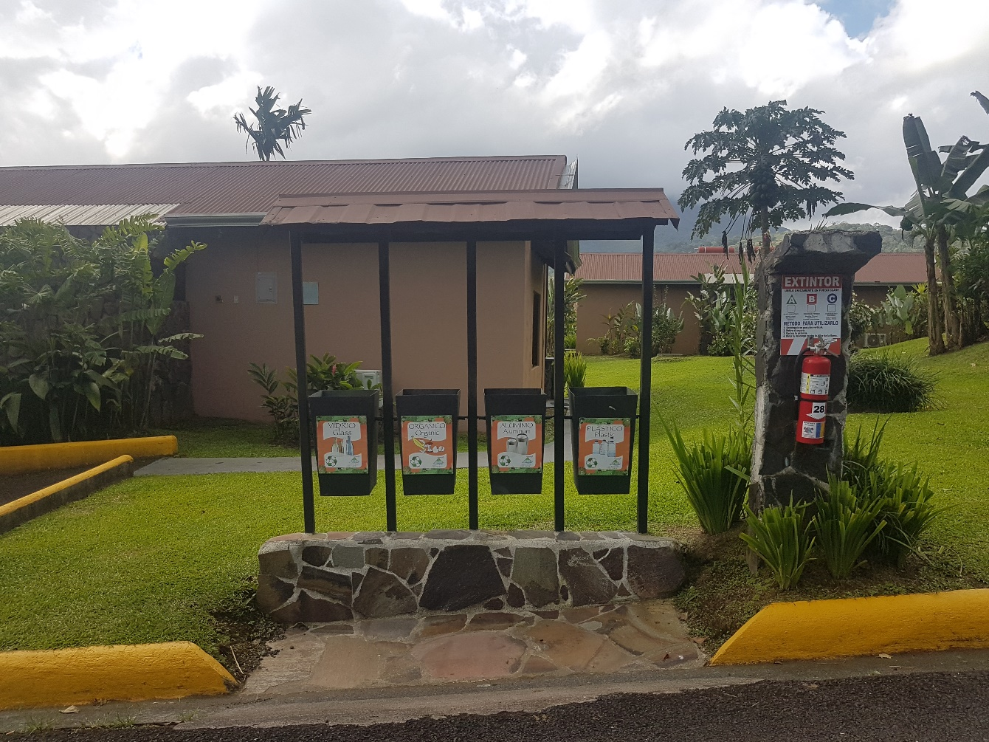
Basureros de reciclaje para los huéspedes

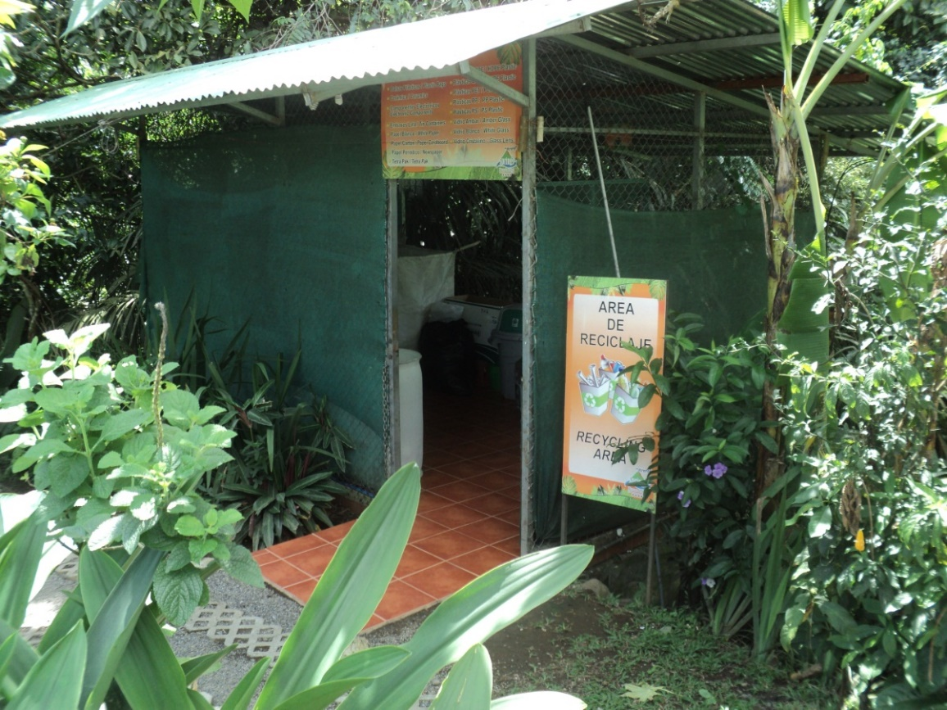
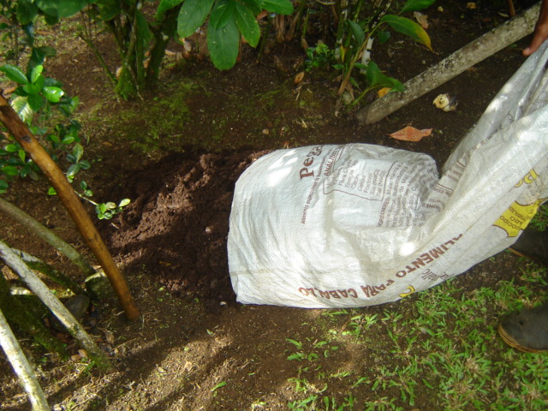
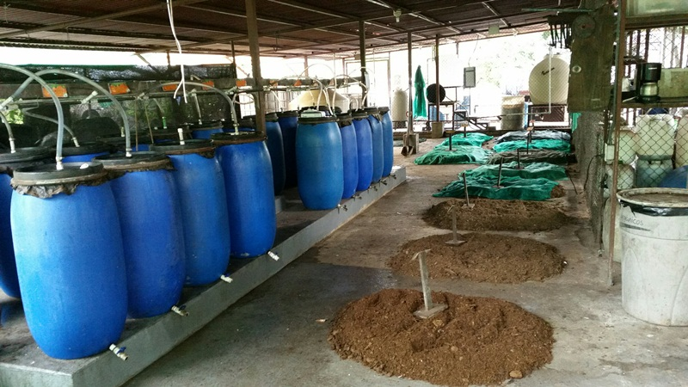

Creación del abono en el compostaje y aplicación en los jardines del hotel

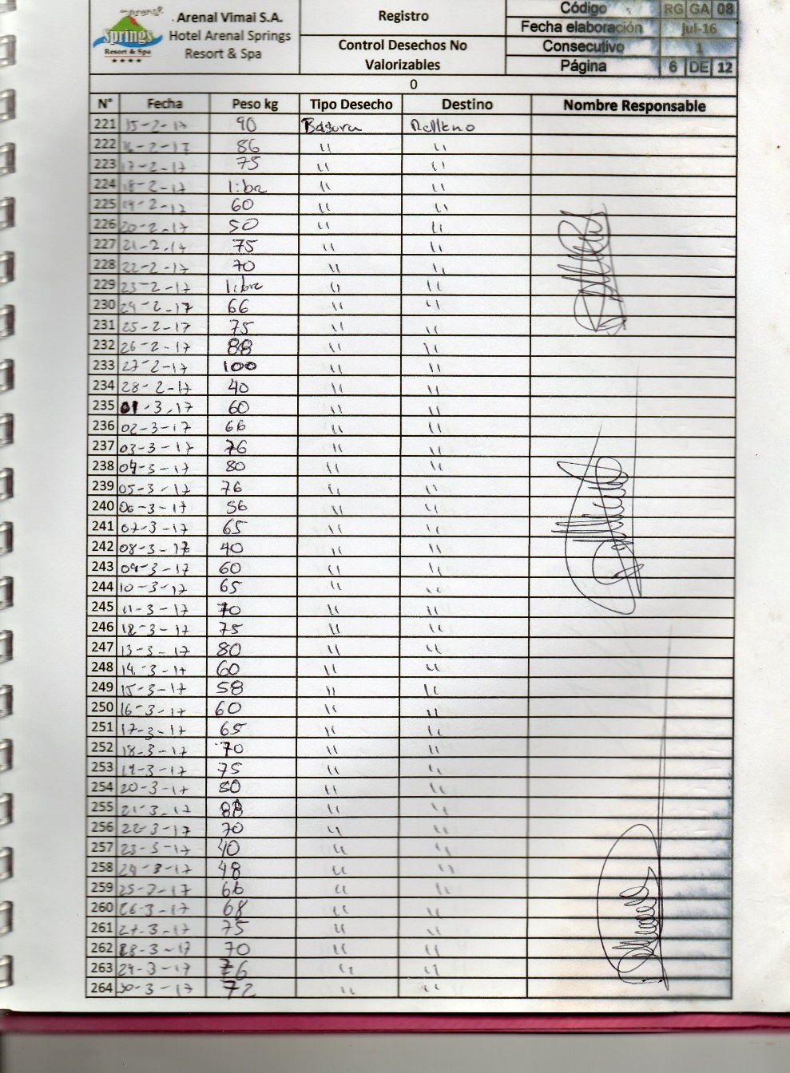
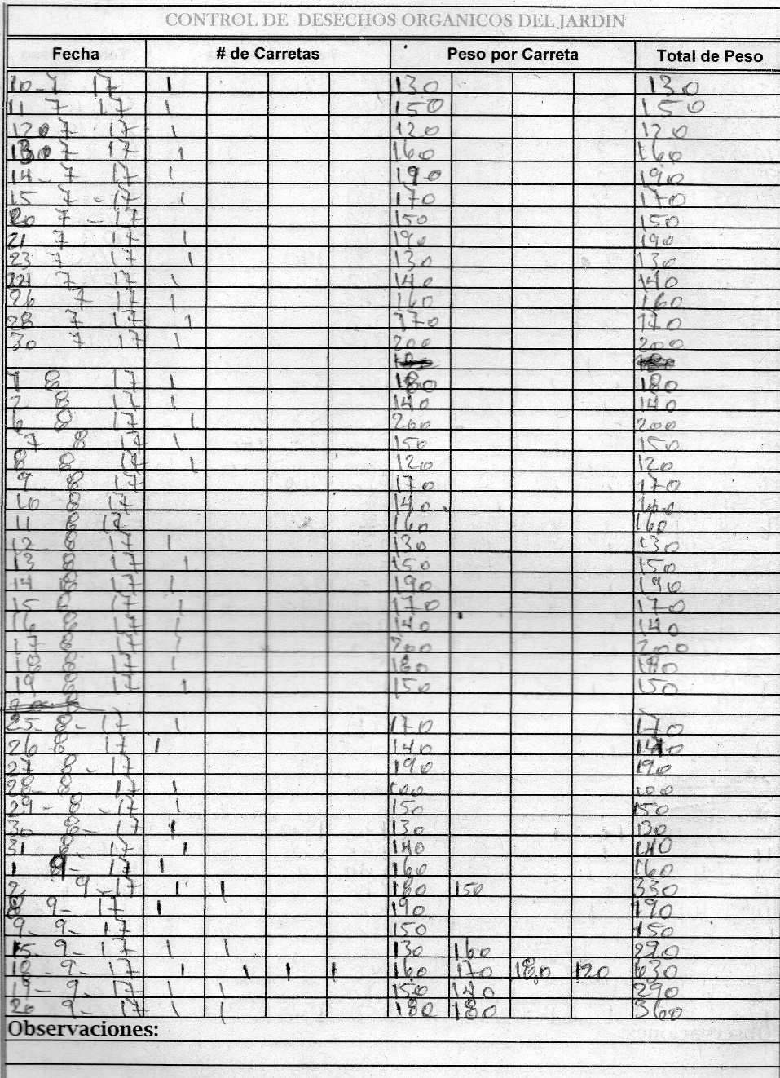
Control desechos no valorizables
Control desechos orgánicos del jardín
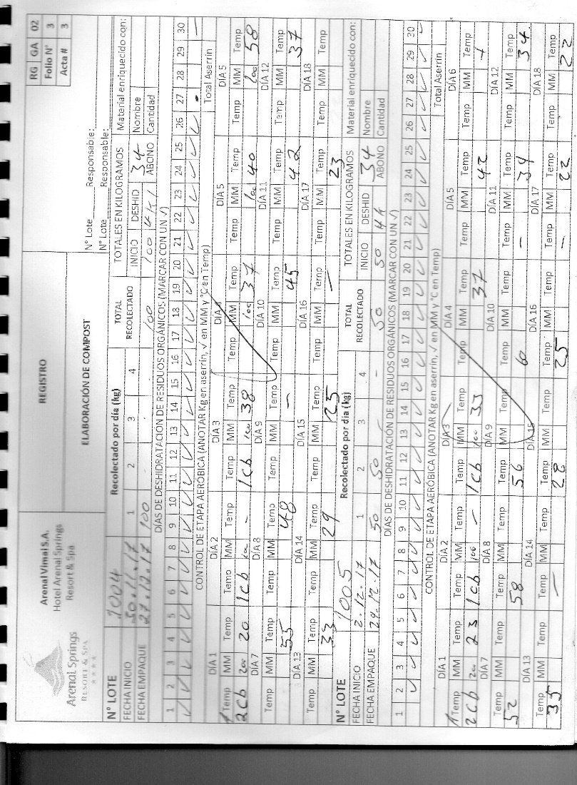
Control desechos valorizables
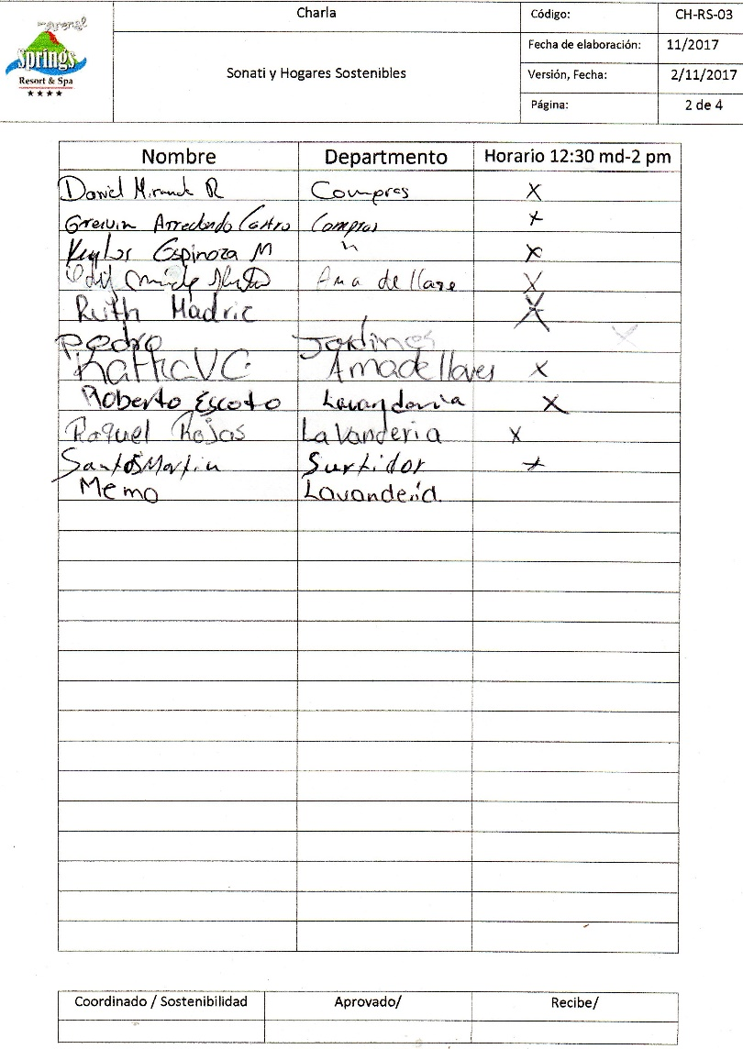

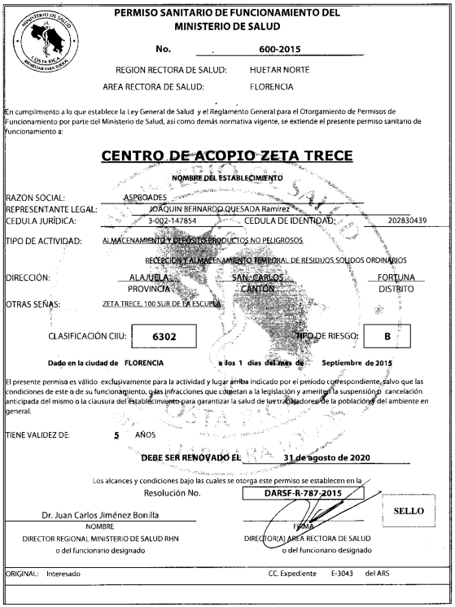


- Contaminantes Atmosféricos21

7.1 Datos de Medición

Gráficos de consumo y reducción: Completar los siguientes cuadros con la información sobre los contaminantes atmosféricos que se usan en la organización (extintores de CO2, aerosoles, refrigerantes u otros)

Cuadro 22

Consumo de Productos que Contengan Contaminantes Atmosféricos

DATOS ESTRICTAMENTE REQUERIDOS
 | Producto/Actividad | Contaminante atmosférico  que contiene | Presentación | Consumo Anterior  2016 | Consumo Actual  2017²
Ejemplo | Desengrasante Marca ¨X¨ | Propelente: Dióxido de Carbono | Aerosol. Botella de 400 ml | 5 botellas | 1 botella
 | Recarga de aire acondicionado en vehículo “X” | HFC 134a | Recarga de 1 Kg | 9 recargas | 6 recargas
Productos a reportar | Recarga Aire Acondicionado Habitaciones | R410 | Recarga de 11.35 kg | 2 recargas | 2 recargas
 | Recarga Cuartos fríos y congelados | 507 | Recarga de 13.62 kg | 0 | 0

Cuadro 23

Detalle del Mantenimiento a los Equipos que usan contaminantes atmosféricos

DATOS ESTRICTAMENTE REQUERIDOS
 |  | Tipo de equipo | Tipo de mantenimiento |  | Periodicidad | Responsable*
Ejemplo | Aires acondicionados de oficina |  |  | Revisión de mangueras y compresor en busca de fugas y limpieza de aspas | Trimestral | Joaquín Rodríguez
Datos a reportar | Aires Acondicionado Habitaciones |  |  | Mantenimiento general al motor y a la condensador, para eliminar fugas y alargar la vida útil de los equipos | Semestral | Encargado Mantenimiento
*Adjuntar el certificado de capacitación de manejo de equipos de refrigeración y el respectivo carnet emitido por el MINAE

7.2 Evidencias
Gracias a nuestro plan de renovar los equipos por unos de última tecnología hemos logrado mantener un consumo mínimo de refrigerantes y con esto logramos mitigar nuestra huella en el medio ambiente.

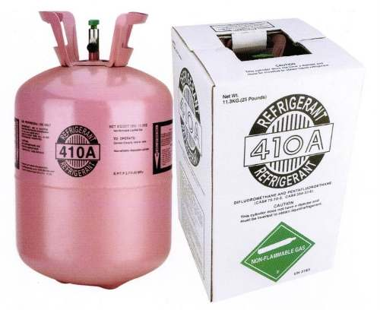

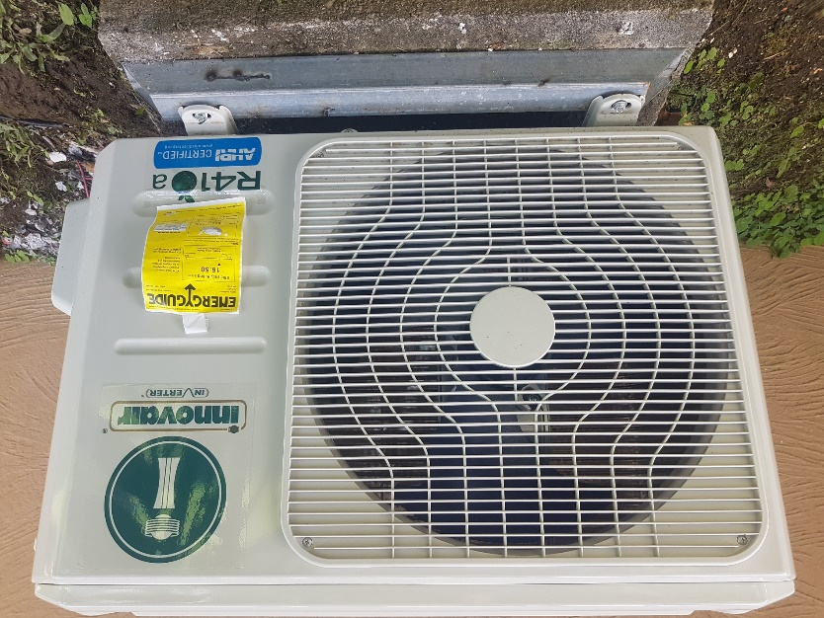

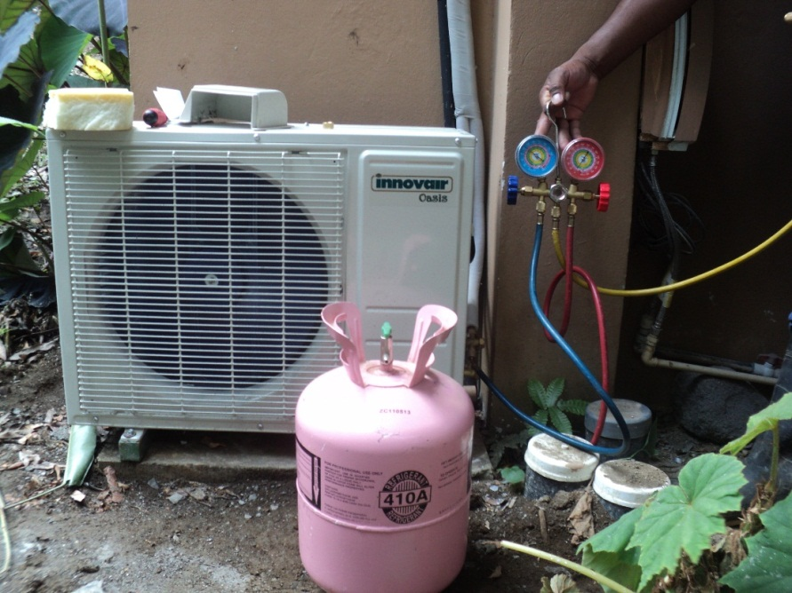
Mantenimiento realizado a los A/C

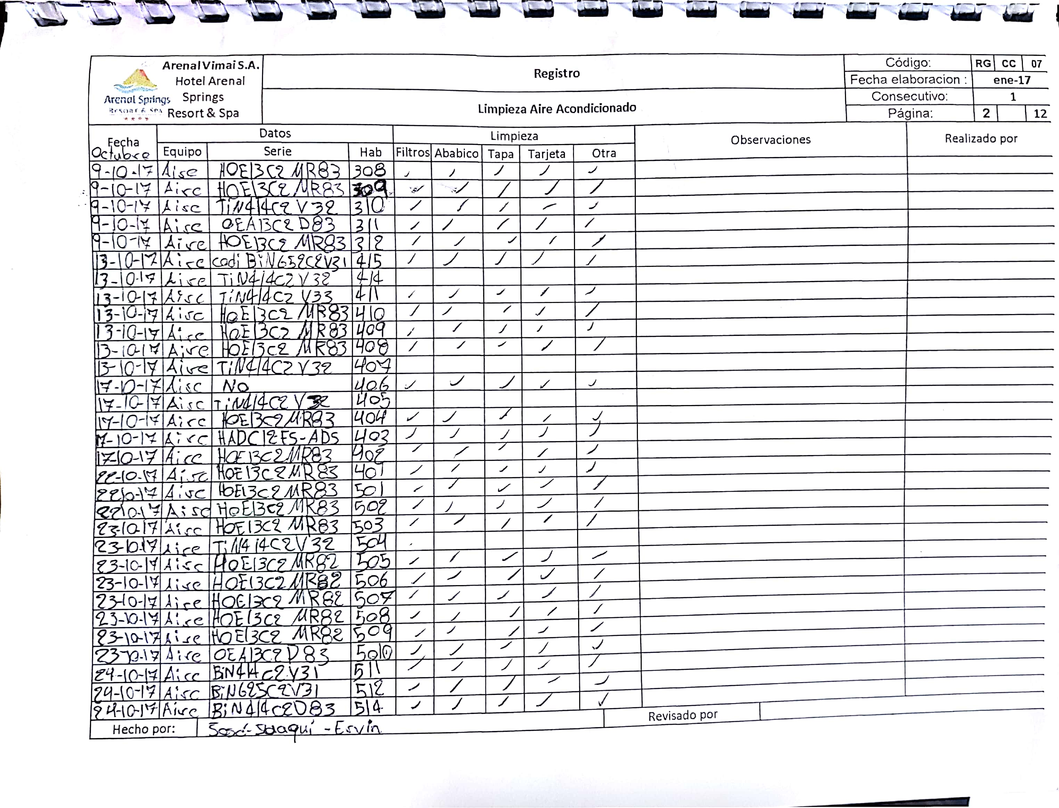

- Compras Sostenibles

8.1 Programa de compras sostenibles
El hotel siempre ha incentivado las compras amigables con el ambiente que su a ves sean productos que den un beneficio a las personas que los consuman, además se intenta adquirir productos que sean 100% naturales libres de químicos.
Nuestra empresa tiene una relación muy exitosa con nuestro proveedor de productos de limpieza, el cual siempre nos ha brindado productos biodegradables que se utilizan en las áreas comunes, cocinas y lavandería. El compromiso que tiene nuestro proveedor de químicos con el medio ambiente es de admirar, ya que ellos recolectan los envases vacíos y los reutilizan. Hemos logrado mantener durante estos años una buena política de compra sostenible, la cual nos ha permitido mitigar nuestra huella.
Cabe resaltar que en el hotel se cuenta con un pequeño laboratorio para la fabricación de nuestras amenidades las cuales se utilizan en todas las instalaciones del hotel y además contamos con una iniciativa para la reutilización de los envases.

8.2. Inventario de productos adquiridos
Incluir en el cuadro los productos, herramientas, equipos, entre otros, para limpieza, mantenimiento, uso de oficina, uso domiciliar, uso cotidiano o cualquier otro uso, que se adquieran en la organización y que cumplan con el principio de compras sostenibles. Además, indicar el aporte que el producto tiene para la sostenibilidad.

Cuadro 24

Inventario de compras sostenibles realizadas por la organización

DATOS ESTRICTAMENTE REQUERIDOS
 | Producto | Uso | Aporte del producto a la sostenibilidad
Ejemplos | Desinfectante ambiental | Aseo y mantenimiento de baños | Biodegradabilidad del 80% en 22 días
 | CPU´s | Oficina | Embalaje no utiliza estereofón y cuenta con sistema de ahorro de energía
Datos a reportar | Removedores | Restaurantes | Certificado FSC Madera de Abedúl 100% Biodegradables
 | Pajillas | Restaurantes | 100% Biodegradable, Compostable, Plástico a base de plantas

*En el caso de los productos que se indiquen como biodegradables, se deberá aportar la certificación del biodegradabilidad del producto, firmada por el representante legal o regente químico de la empresa que los brinda o en su defecto las hojas de seguridad de los productos (o MSDS).

8.3 Sustitución de productos
Este año se sustituyeron los removedores y las pajillas las cuales se utilizan en los restaurantes, se buscaron estos productos ya que por nuestras iniciativas por disminuir nuestra huella en el medio ambiente estos representaban muchos residuos los cuales tenían una larga duración para desintegrarse y con la inclusión de estos productos logramos una de las metas que nos propusimos.

8.4 Evidencias
Evidenciar con el programa de compras sostenibles implementado en la organización, boletines, documentos, correos y/o notas relacionadas, fotografías, entre otros. Es importante adjuntar las fichas técnicas de los productos, y el producto que sustituyó en la parte 8.3.
CLAUSULA SEXTA: Políticas de compras:

- Tener conocimiento y aplicar del código de conducta. (http://paniamor.org/incidencia/pescnna.html).
- Usar en su mayoría productos 100 % frescos y saludables.
- Comprar productos en cantidades proporcionales en envases de vidrio y plástico que faciliten la labor de compras y reduzca la cantidad de envases en menor tamaño para ser reciclados.
- Comprar cantidades que permitan el suministro de reserva a un nivel rotativo, que nos facilite tener mercadería en los picos de consumo y no tener que comprar diariamente.
- Comprar productos locales y perecederos a productores de la zona, además de ser más sanos y frescos.
- Incentivar el interés de compra de aquellos productos cultivados orgánicamente o libres de químicos.
- Fijar un plan de compras, cuyo objetivo es la compra de productos frescos y con menos volumen de almacenamiento.
- Todo producto debe ser debidamente etiquetado, el cual nos garantiza, calidad y respaldo (vida útil).
- Los productos de aseo, deben tener su ficha técnica, que garantice que son biodegradables.
- Se prohíbe la compra y el manejo de maderas en peligro de extinción, además de especies en cautiverio y nos apoyamos en la ley de conservación de la vida silvestre. (N-7317)
- Se prohíbe la compra de artículos para venta o uso del hotel cuya materia prima no provenga de algún criadero o manejo adecuado para la comercialización o vengan en aerosoles.
- Hacer efectiva la compra de productos de uso prolongado, evitando el consumo de productos de papel, cartón, aluminio, entre otros.
- Prefiera la compra de productos a empresas que gocen de una política ambientalista y así mismo reciban los envases grandes de metal, aluminio, plástico, vidrio o cartón. Esto con el fin de reutilización o reciclaje.
- Eliminar el empaque de estereofon, y regular el uso de plásticos y cartones y promover el uso de material para empaques biodegradables.
- No entregaremos productos vencidos, dañados o en mal estado y si lo hago estoy en la obligación de cambiarlo y retirarlo.
- No comercializar alimentos que se encuentren vedados.
- Es de mi responsabilidad tener al día y cumplir con los permisos, políticas u otro documento que sean de mi obligación para realizar el bien o servicio que me vincula con “el hotel”.
- Me responsabilizo de cualquier situación que yo o algún represente, haga de buena o mala fe.
Fotos de equipos que estamos instalando en la actualidad y su sello de ecológico.

- Adaptación

9.1 Identificación de eventos climáticos y priorización de medidas de adaptación

Cuadro de comportamiento: Incluir en el cuadro, el detalle de los eventos naturales, asociados al cambio climático, a los cuales la organización es susceptible, además de la priorización de las medidas identificadas para reducir la vulnerabilidad ante dichos eventos.

Cuadro 25

Eventos Climáticos y Priorización de Medidas de Adaptación

DATOS ESTRICTAMENTE REQUERIDOS
 | Prioridad | Evento climático | Impacto ocasionado | Medida de adaptación
Ejemplo | 1 | Lluvias de fuerte intensidad | Inundación de las instalaciones | Construcción de un canal de desfogue
Datos a reportar | 1 | No aplica
 | 2
 | 3
 | 4
 | 5

Gracias a nuestra ubicación geográfica no nos vemos afectados por eventos climáticos

9.2 Plan de acción
Desarrollar un Plan de Acción que incluya todas aquellas actividades y acciones a desarrollar, con el fin de implementar la medida de adaptación prioritaria establecida por la organización. Este debe incluir; como mínimo; el desglose de las actividades a realizar, los responsables y fechas de cumplimiento de cada una de ellas

Cuadro 26

Plan de acción para la medida de adaptación prioridad 1

Evento climático | Medida de adaptación | Objetivo | Meta | Responsable | Plazo
Ejemplo: Lluvias de fuerte intensidad | Construcción de un canal de desfogue | Prevenir las inundaciones de las instalaciones en época de lluvia | Construcción mínima de un 75% del canal de desfogue | Departamento de mantenimiento | Diciembre 2017

9.3 Evidencias
En nuestra empresa se creó un tour para el personal de nuevo ingreso, donde se les da a conocer sobre los proyectos ambientales que tenemos en marcha los cuales son: el biodigestor, compostera, biodiesel, amenidades y reciclaje.
Como nuevo plan se está trabajando en la implementación y actualización de nuestros jardines, donde queremos incorporar plantas nativas de nuestro país.

- Compensación

10.1 Datos de medición

Cuadro de comportamiento: Incluir en el cuadro el detalle de las actividades de compensación realizadas durante el año en medición. Se debe especificar los logros alcanzados por cada una de las actividades realizadas; en términos de: personas impactadas, árboles plantados, hectáreas reforestadas, kilómetros de cuenca protegidos o limpiados, entre otros; así como la cantidad de personas que se vieron beneficiadas por las mismas.

Cuadro 27

Actividades de Compensación Realizadas

DATOS ESTRICTAMENTE REQUERIDOS
 | Actividad | Fecha de la actividad | Logros alcanzados | Beneficiarios
Ejemplos | Programa de recuperación de manglares | 12 de noviembre de 2017 | 20 hectáreas de Mangle en recuperación | dos mil personas de la comunidad y 200 de la empresa
 | Programa de Rescate de Tortuga Lora | 05 de diciembre de 2017 | 1000 tortugas liberadas | 20 familias de la comunidad, 50 miembros de la Iglesia
 | Programa de recuperación de recargas acuíferas | 6 de agosto de 2017 | 2 hectáreas en recuperación, seguimiento a 500 árboles plantados en 2011 y 500 en 2013 | ASADA y 60 personas (estudiantes de la universidad ¨X¨ y la ONG ¨X¨)
Datos a reportar | Programa Siembra un Árbol | Reforestación de una reserva privada | Más de 100 árboles sembrados | 75
 | Recolección de Basura | 07 de agosto de 2017 | 7 km de carretera libre de basura | La comunidad de la Fortuna y Zeta Trece
Total

Cuadro 28

Educación Ambiental a lo Externo

DATOS ESTRICTAMENTE REQUERIDOS
 | Actividad de compensación | Actividad de educación ambiental | Cantidad de personas beneficiadas
Ejemplo | Programa de recuperación de recargas acuíferas | Importancia de la cobertura boscosa en el ciclo hidrológico | 60
Datos a reportar | Reciclaje en los hogares | Beneficios de reciclar para evitar la contaminación del medio ambiente | 40

10.2 Evidencias
Evidenciar la cantidad de proyectos de compensación realizados con fotografías, boletines, documentos y/o notas relacionadas, entre otros.

(*) Nota: en caso que las actividades de compensación conlleven procesos de reforestación, favor indicar el número de árboles plantados.

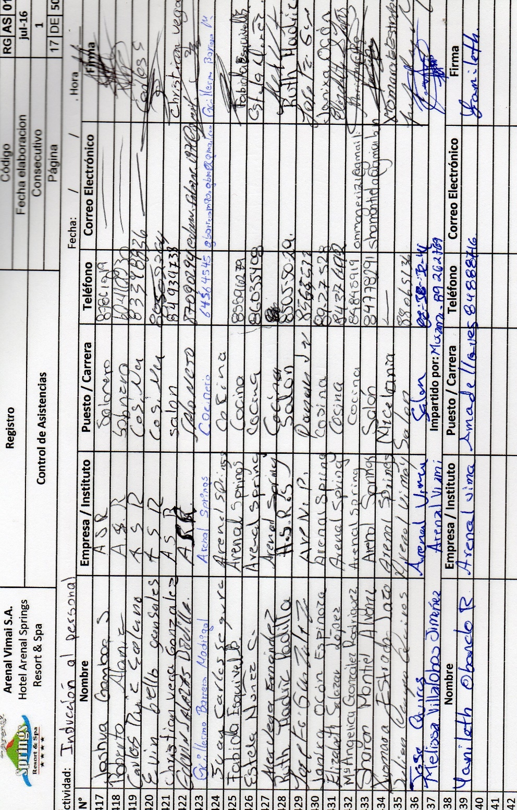
Inducción al Personal

Proyecto Ecocentro Danaus
Visita Estudiantes Universidades
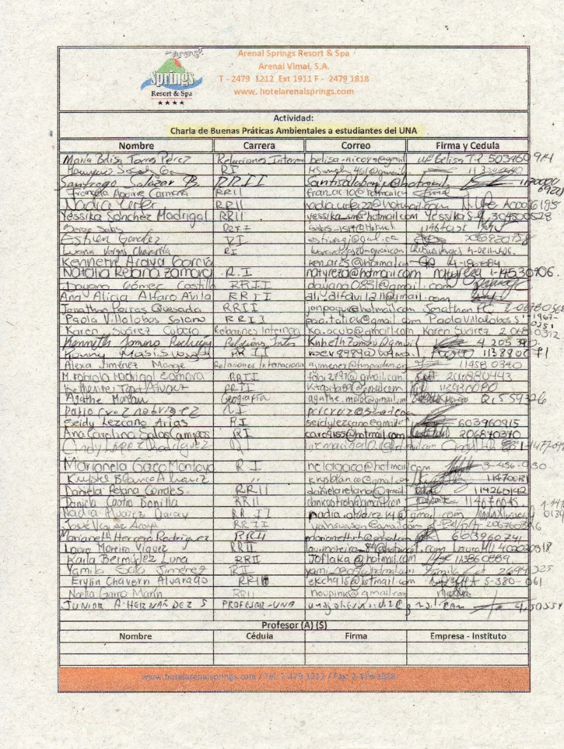
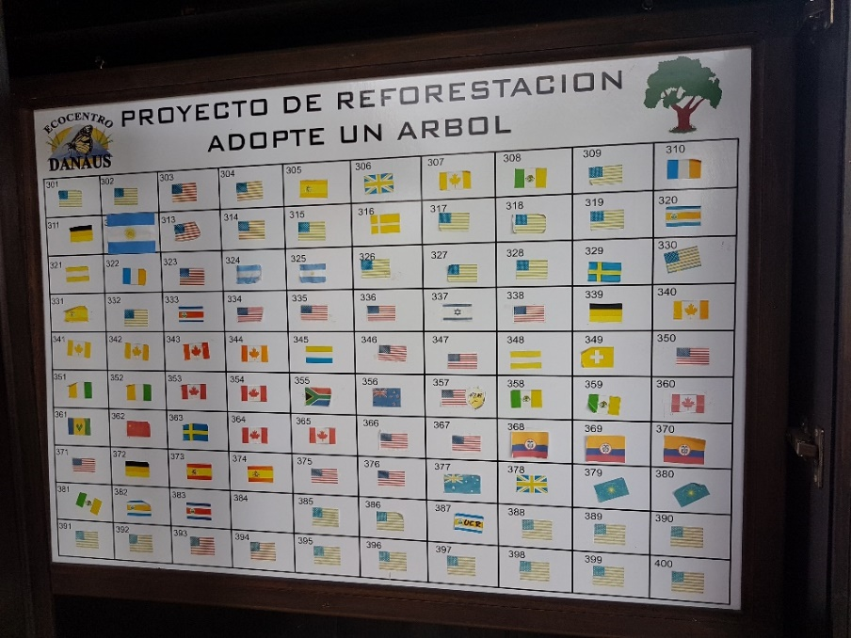

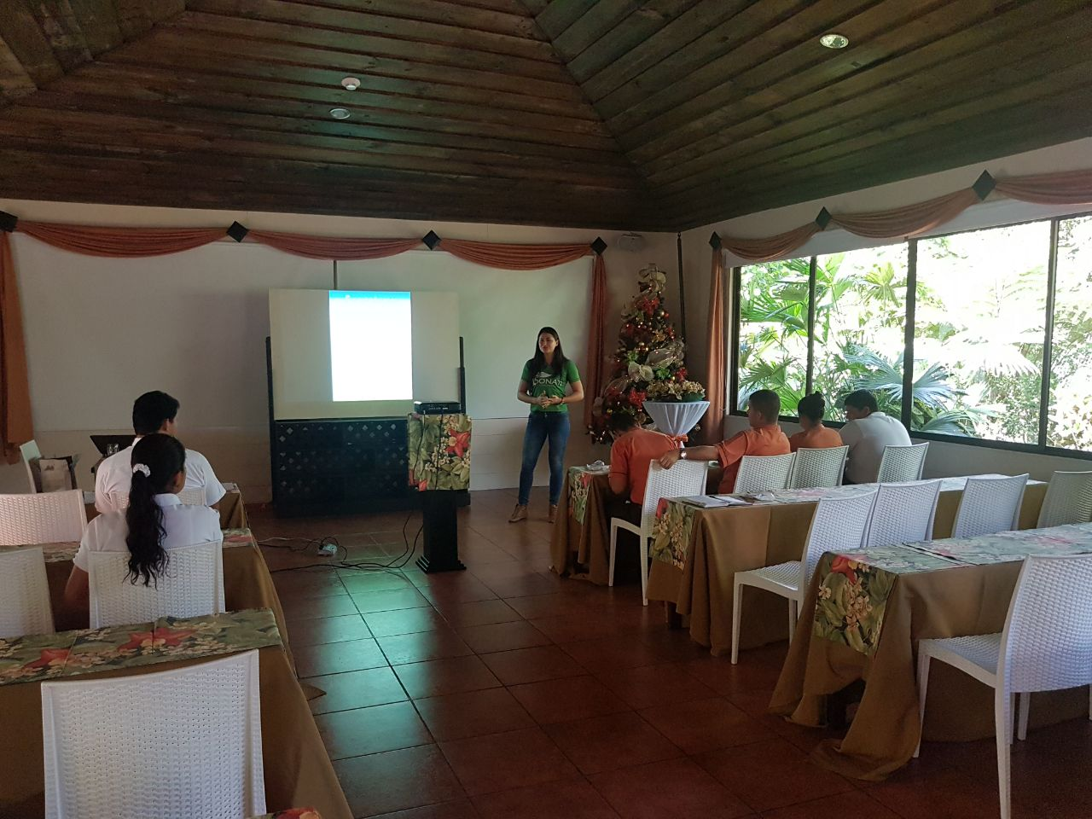
Reciclaje en los hogares

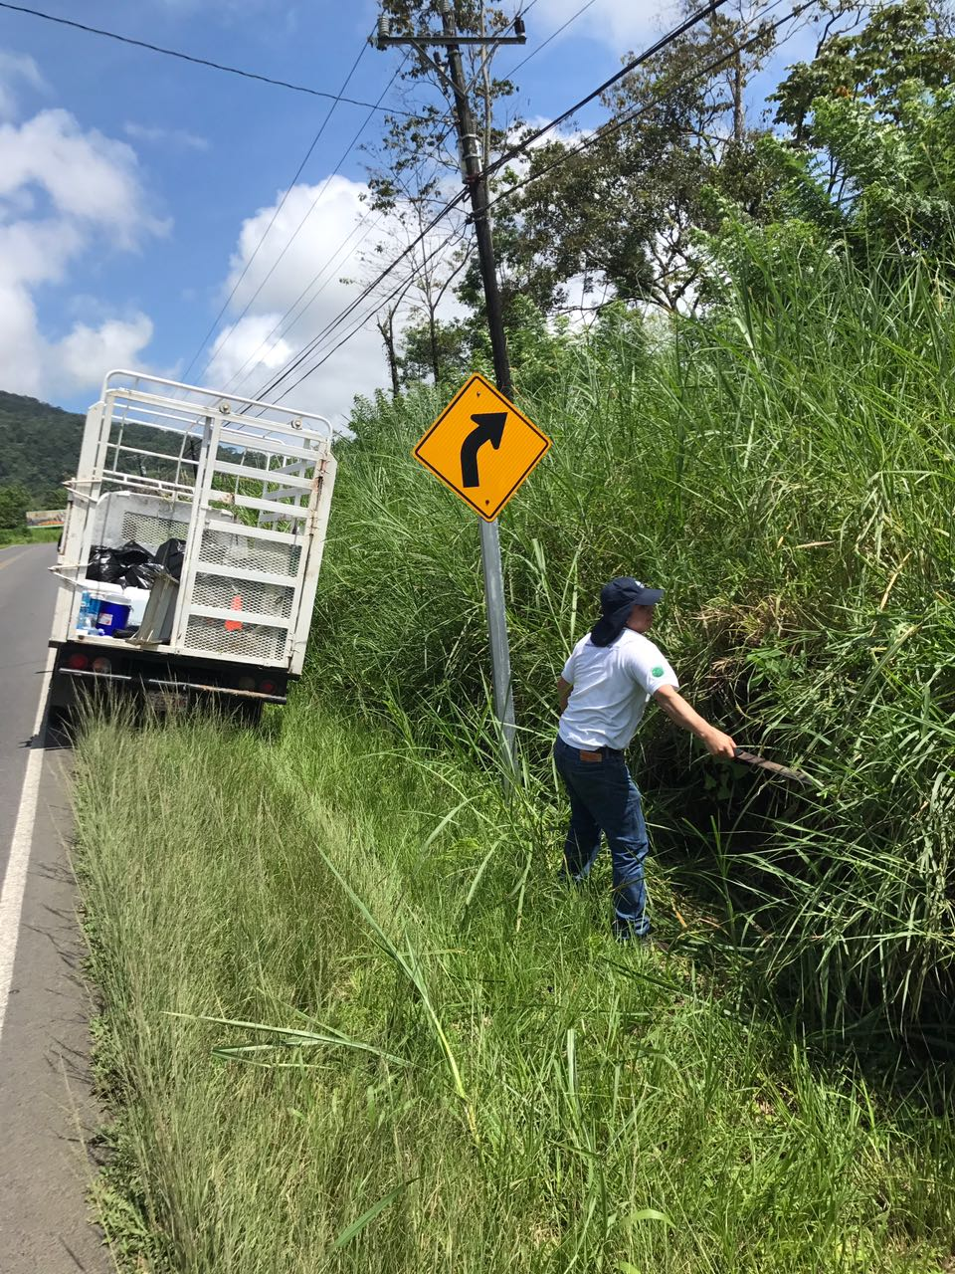
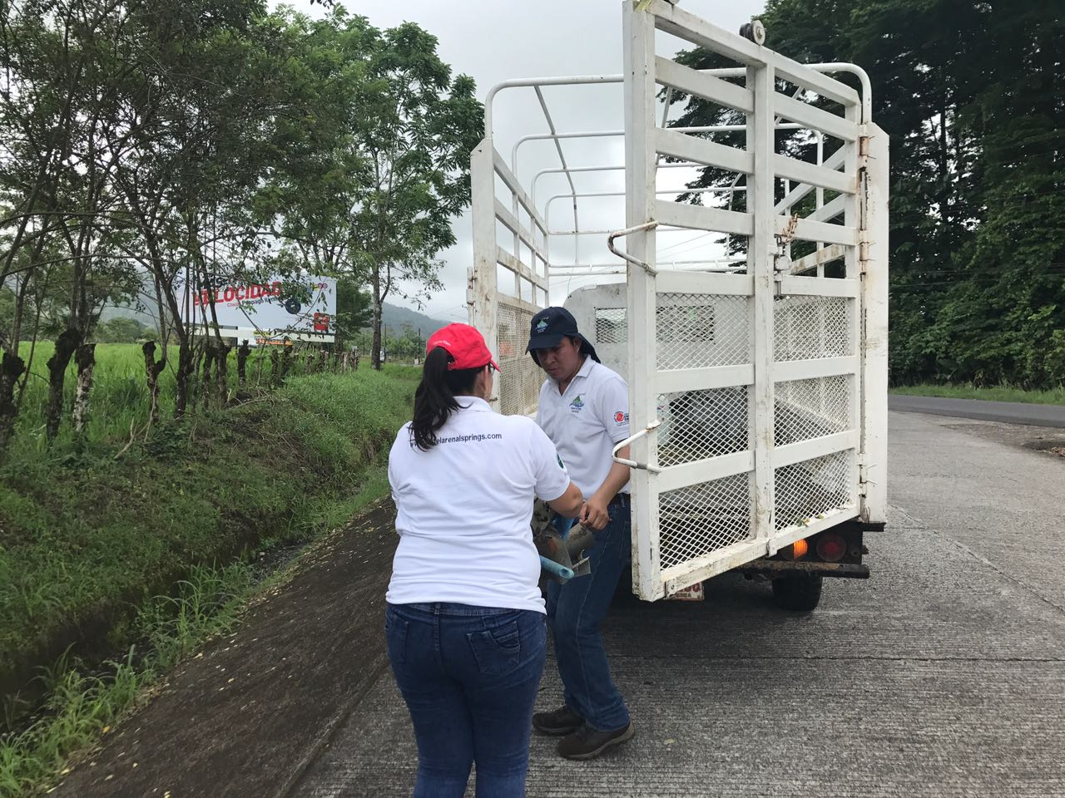

Limpieza carretera

Definir las unidades en las cuales se expresan los datos. Por ejemplo: Litros, botellas, cajas, galones, entre otros
La ceniza volcánica, terremotos o temblores, no son eventos naturales asociados al cambio climático.

